Приложение
к решению от 27.10.2025 №44

ДОКЛАД
«О состоянии и развитии институтов гражданского общества и деятельности Общественной палаты города Шахты пятого созыва»

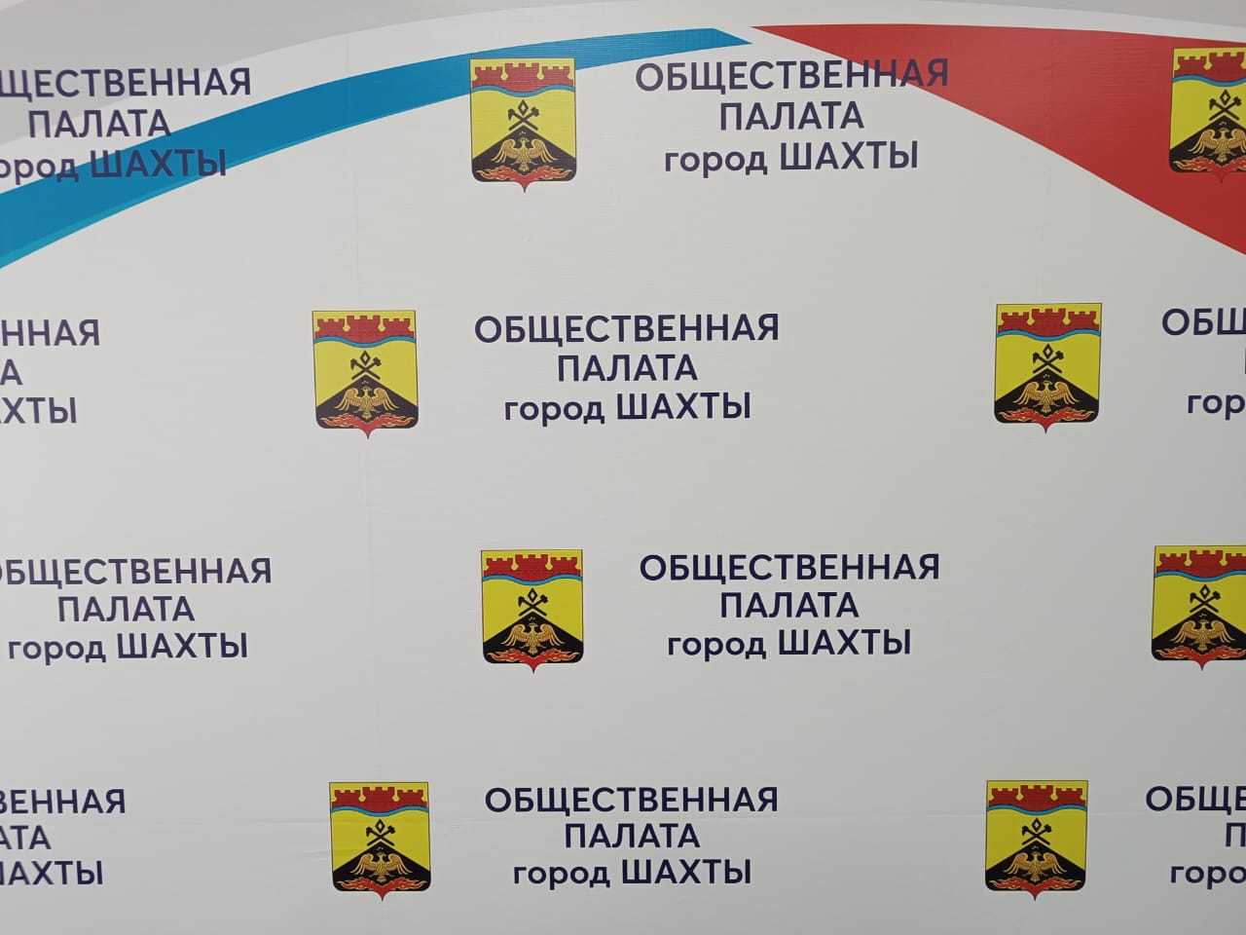

Доклад «О состоянии и развитии институтов гражданского общества и деятельности Общественной палаты города Шахты пятого созыва»подготовлен в соответствии с «Положением «Об Общественной палате города Шахты», утвержденным решением городской Думы города Шахты от 29 сентября 2011 года №167.
Доклад содержит информацию о произошедших изменениях в состоянии гражданского общества за период с 2022 по 2025 годы и деятельности Общественной палаты пятого созыва.

«Общественные, предпринимательские, волонтерские инициативы — это настоящий мотор развития, а сильное, ответственное гражданское общество — основа суверенитета нашей страны».
Президент Российской Федерации В.В. Путин

Гражданское общество в лице различных институтов выступает не только как оппонент власти, защищающий и отстаивающий интересы и права граждан, но и как помощник, партнер органов власти в решении различных сложных проблем. Развитие гражданского общества является залогом уверенного и стабильного развития города, региона и страны в целом.
Степень вовлеченности населения в решение проблем страны, региона и муниципалитета во многом зависит от характера интереса к общественно-политической жизни. В настоящее время важность концепции гражданского общества приобретает актуальность и особый интерес, что обусловлено стремительным развитием информационных технологий, благодаря которым люди, объединяясь через социальные сети в группы, могут совместно решать волнующие их проблемы, выступая как единая движущая сила.
Вполне закономерно, что в последние годы роль и участие гражданского общества в развитии нашей страны неуклонно возрастают. Так, начавшаяся в феврале 2022 года специальная военная операция способствовала росту гражданской активности и самоорганизации.

Подводя итоги деятельности пятого созыва Общественной палаты города Шахты (далее – Общественной палаты) можно сказать, что эти три года были наполнены различного рода мероприятиями, направленными на развитие гражданского общества в городе Шахты.
Существенное значение в работе Общественной палаты имело тесное взаимодействие с органами власти города. Не получится эффективного функционирования Общественной палаты как связующего звена между обществом и властью без четко налаженного взаимодействия с органами местного самоуправления.
При этом «взаимодействие» не означает «соглашательство». Поэтому, Общественная палата задавала представителям власти вполне конкретные вопросы, обозначала острые социальные проблемы и, по мере возможности, предлагала возможные пути решения.
На заседаниях профильных комиссий и очередных заседаний Общественной палаты часто звучали вопросы об обеспечении общественного порядка и противодействия преступности, об организации медицинских учреждений, демографической ситуации в городе и принимаемых мерах по её улучшению, а также, множество других, не менее важных и актуальных вопросов.
Деятельность Общественной палаты строилась по следующим направлениям:
- обсуждение общественно значимых проблем на заседаниях комиссий, Совета и заседаниях Общественной палаты с приглашением ответственных специалистов структур Администрации города Шахты (далее – Администрация города), Управления МВД России по Городу Шахты, председателей профильных комитетов городской Думы города Шахты (далее – городская Дума), представителей общественных объединений и некоммерческих организаций города и т.д.;
- разработка рекомендаций органам власти по актуальным проблемам общества;
- участие в заседаниях городской Думы, её профильных комитетов, публичных слушаниях;
- осуществление мероприятий общественного контроля;
- проведение выездных заседаний, круглых столов, участие в форумах.
Кроме того, членами Совета Общественной палаты осуществлялся личный прием граждан, и рассматривались поступившие обращениягорода Шахты.
В сегодняшних условиях гражданское общество города Шахты выступает как консолидированная социально-политическая сила, институты гражданского общества своевременно доводят ожидания и предпочтения жителей города до органов власти.
Достаточно высокому уровню авторитета Общественной палаты способствует отношение руководства области и города к деятельности общественников, главной целью которых является открытое и гласное обсуждение общественно важных проблем, доведение общественного мнения до органов местного самоуправления, согласование общественно значимых интересов при решении наиболее важных вопросов экономического, социально-культурного развития нашего города.

Раздел 1. Заседания Общественной палаты города Шахты пятого созыва.

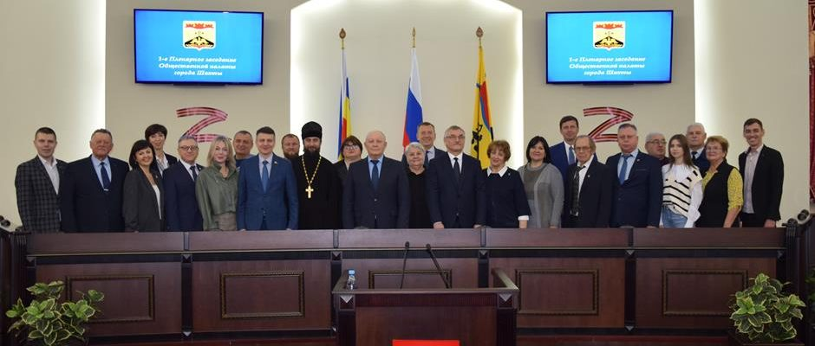
1-е заседание Общественной палаты пятого созыва 18.11.2022

За период деятельности Общественной палаты пятого созыва было проведено 12 заседаний, на которых было рассмотрено:
15 вопросов – организационных;
32 вопроса, касающихся наиболее значимых, касающихся социально-экономического развития города Шахты, общественной безопасности, здравоохранения, жилищно-коммунального хозяйства, образования:
- Информация о деятельности ТОС на территории города Шахты.
Докладчик: Шемшадова Виктория Владимировна – начальник отдела координации деятельности сферы ЖКХ Администрации города Шахты Содокладчик: Чайка Леся Васильевна – председатель комиссии Общественной палаты города Шахты по строительству, ЖКХ, благоустройству и экологии

- О внесении изменений в Регламент Общественной палаты города Шахты.
Докладчик: Жемойтель Владимир Викторович – председатель комиссии Общественной палаты города Шахты по местному самоуправлению, развитию институтов гражданского общества и СМИ

- Об исключении из состава Комиссии по рассмотрению материалов на присвоение почетных званий и наград города Шахты Ляшенко Бориса Ивановича.
Докладчик: Скориков Александр Викторович – председатель Общественной палаты города Шахты пятого созыва
- О взаимодействии учреждений культуры с представителями бизнес-сообщества и предприятий города Шахты и Ростовской области.
Докладчики:
Морозова Светлана Николаевна – директор Департамента культуры города Шахты
Воропаева Иллина Андреевна – и.о. заместителя директора департамента экономики Администрации города шахты – начальник отдела сопровождения инвестиционных проектов

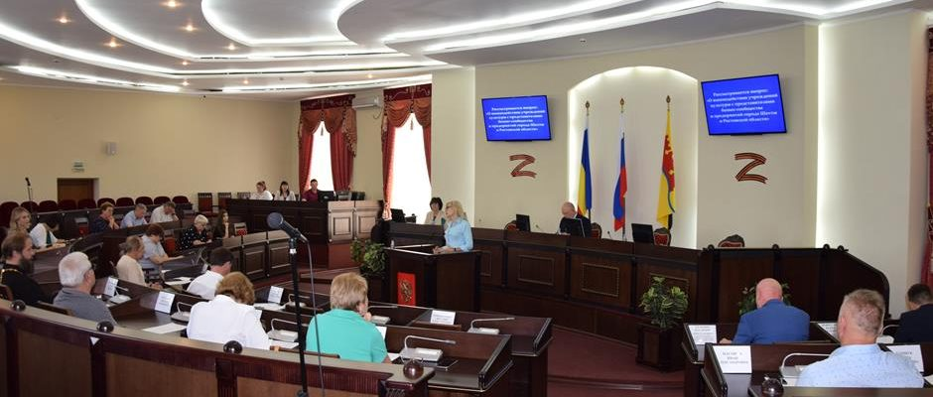

-О современном состоянии системы социальной реабилитации и абилитации детей с ограниченными возможностями здоровья. Из опыта деятельности государственного бюджетного учреждения социального обслуживания населения Ростовской области «Центр комплексной реабилитации и абилитации для детей и подростков с ограниченными возможностями «Добродея».
Докладчик: Важенина Марина Владимировна - директор Государственного бюджетного учреждения социального обслуживания населения Ростовской области «Центр реабилитации и абилитации «Добродея»

- Об участии членов Общественной палаты города в подготовке и проведении выборов депутатов Законодательного собрания Ростовской области VII созыва.
Докладчик: Жемойтель Владимир Викторович – председатель комиссии Общественной палаты города Шахты по местному самоуправлению, развитию институтов гражданского общества и СМИ

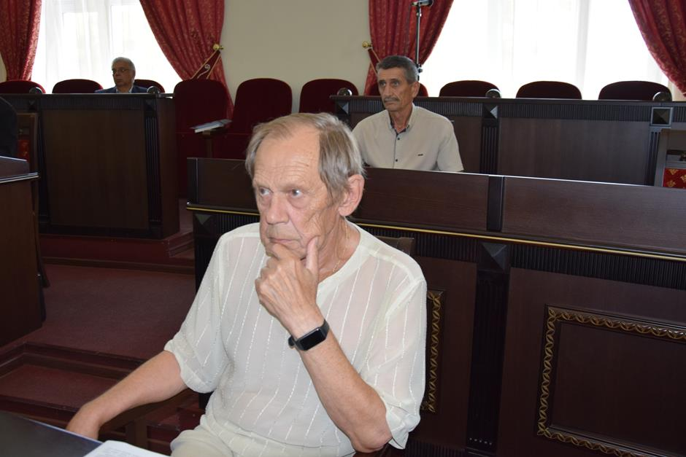

- Об утверждении состава Общественного совета по проведению независимой оценки качества условий оказания услуг муниципальными организациями культуры, иными организациями, расположенными на территории города Шахты и оказывающими услуги в сфере культуры за счет бюджетных ассигнований бюджета города Шахты.
Докладчик: Соболева Надежда Ивановна – председатель комиссии Общественной палаты города Шахты по культуре, сохранению духовного наследия и межнациональным вопросам

-Об утверждении состава Общественного совета по проведению независимой оценки качества условий осуществления образовательной деятельности муниципальными образовательными организациями в городе Шахты.
Докладчик: Кадырова Тамара Витальевна – председатель комиссии Общественной палаты города Шахты по образованию, патриотическому воспитанию и молодежной политике

- Информация об итогах и общественном контроле в период подготовки и проведения выборов депутатов Законодательного собрания Ростовской области VII созыва.
Докладчик: Кухтин Александр Владимирович – председатель Территориальной избирательной комиссии города Шахты

- Об участии членов Общественной палаты города в подготовке и проведении выборов Президента Российской Федерации.
Докладчик: Жемойтель Владимир Викторович – заместитель председателя Общественной палаты, председатель комиссии по местному самоуправлению, развитию институтов гражданского общества и СМИ

- О реализации пилотного проекта по созданию системы долговременного ухода за пожилыми людьми и инвалидами.
Докладчик: Тхак Ольга Владимировна – заместитель главы Администрации города Шахты

- О реализации мер, направленных на защиту населения и территории от чрезвычайных ситуаций, обеспечение пожарной безопасности и безопасности граждан на водных объектах города Шахты.
Докладчик: Бережиани Богдан Евгеньевич – директор МКУ г.Шахты «Управление по делам ГО ЧС»

- О кадетском образовании в муниципальных образовательных учреждениях на примере муниципального бюджетного образовательного учреждения «Средняя образовательная школа №48» г.Шахты.
Докладчик: Бакурова Ольга Викторовна – директор муниципального бюджетного образовательного учреждения «Средняя образовательная школа №48» г.Шахты

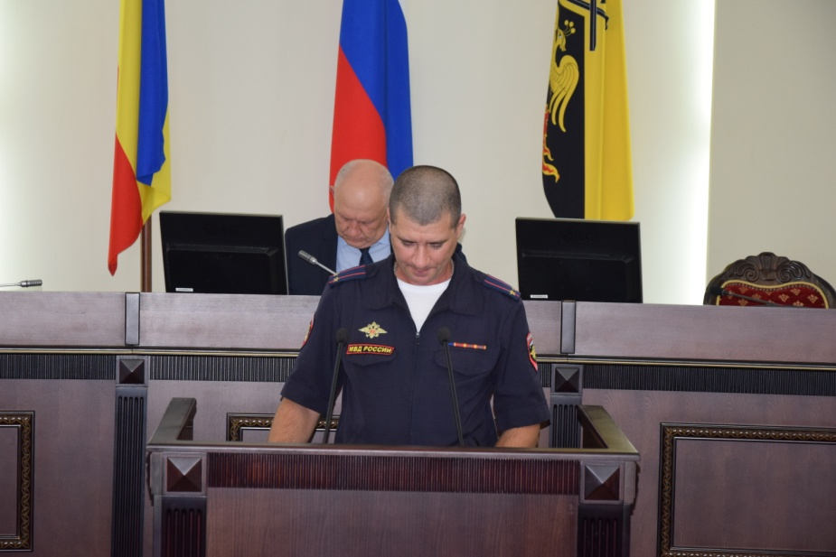

- Об итогах пожароопасного периода 2024 года и задачах на зимний пожароопасный период 2024-2025 годов.
Содокладчики:
Черновалов Сергей Васильевич - начальник 3-го пожарно-спасательного отряда Федеральной противопожарной службы государственной противопожарной службы главного управления МЧС России по РО, полковник внутренней службы
Иванов Леонид Александрович – начальник отдела надзорной деятельности и профилактической работы по городу Шахты управления надзорной деятельности и профилактической работы Главного управления МЧС России по Ростовской области
Бережиани Богдан Евгеньевич – директор МКУ г.Шахты «Управление по делам ГО ЧС»

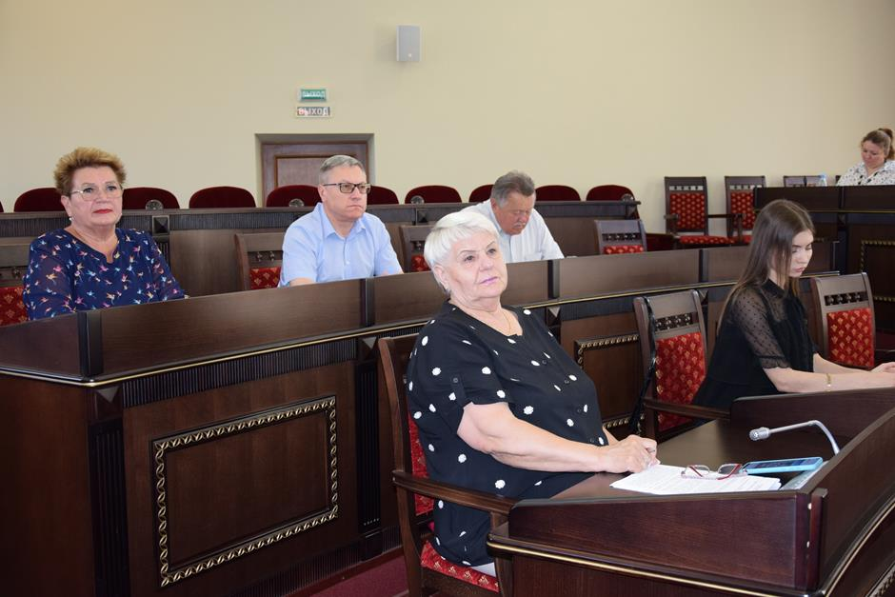

- Об итогах заседания комиссии Общественной палаты города Шахты по культуре, сохранению духовного наследия и межнациональным вопросам.
Докладчик: Соболева Надежда Ивановна – председатель комиссии Общественной палаты города Шахты по культуре, сохранению духовного наследия и межнациональным вопросам

- Информация о деятельности Шахтинского местного отделения Общероссийского общественно-государственного движения детей и молодёжи «Движение Первых» и дальнейшие планы развития.
Докладчик: Столбовая Юлия Сергеевна - председатель Шахтинского местного отделения Общероссийского общественно-государственного движения детей и молодёжи «Движение Первых»

- Об итогах праздничных мероприятий, проведенных в период новогодних и рождественских каникул в городе Шахты.
Докладчик: Пасхалова Наталья Юрьевна – и.о. директора Департамента культуры города Шахты

- О реализации Постановления Правительства Российской Федерации от 14.05.2013 г. № 410 «О мерах по обеспечению безопасности при использовании и содержании внутридомового и внутриквартирного газового оборудования» относительно безопасного использования газового оборудования.
Докладчик: Дьяченко Михаил Алексеевич – заместитель главного инженера филиала публичного акционерного общества «Газпром газораспределение Ростов-на-Дону» в городе Шахты

- О мероприятиях, посвященных празднованию 80-летия Победы в Великой Отечественной войне 1941-1945 годов, планируемых на территории города Шахты.
Докладчик: Пасхалова Наталья Юрьевна – и.о. директора Департамента культуры города Шахты

- О планируемых мероприятиях по организации безопасности жителей города Шахты в период празднования 80-летия Победы в Великой Отечественной войне 1941-1945 годов
Докладчик: Пашков Игорь Евгеньевич – заместитель начальника полиции по охране общественного порядка Управления МВД России погороду Шахты

- О деятельности казачьих и добровольных формирований населения по охране общественного порядка на территории города Шахты.
Докладчик: Болтенков Александр Викторович – заместитель главы Администрации города Шахты

-О планируемых мероприятиях по обеспечению безопасности жителей города Шахты в период проведения выборов Губернатора Ростовской области и депутатов городской Думы города Шахты восьмого созыва.
Докладчик: Пашков Игорь Евгеньевич – заместитель начальника полиции (по ООП) Управления МВД по Городу Шахты, подполковник полиции

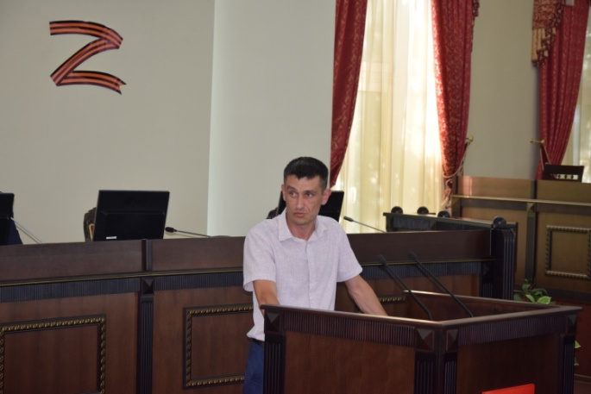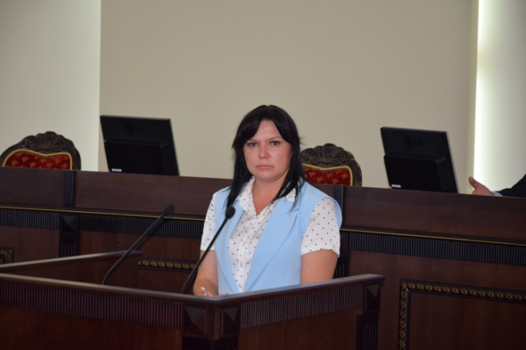

О готовности служб города Шахты к осенне-зимнему периоду 2025-2026 годов.
Докладчик: Лурсманашвили Дмитрий Юрьевич – директор МКУ «Департамент городского хозяйства» г.Шахты

-О демографической ситуации в городе Шахты.
Докладчик: Месропян Анна Алексеевна – директор Департамента труда и социального развития Администрации города Шахты

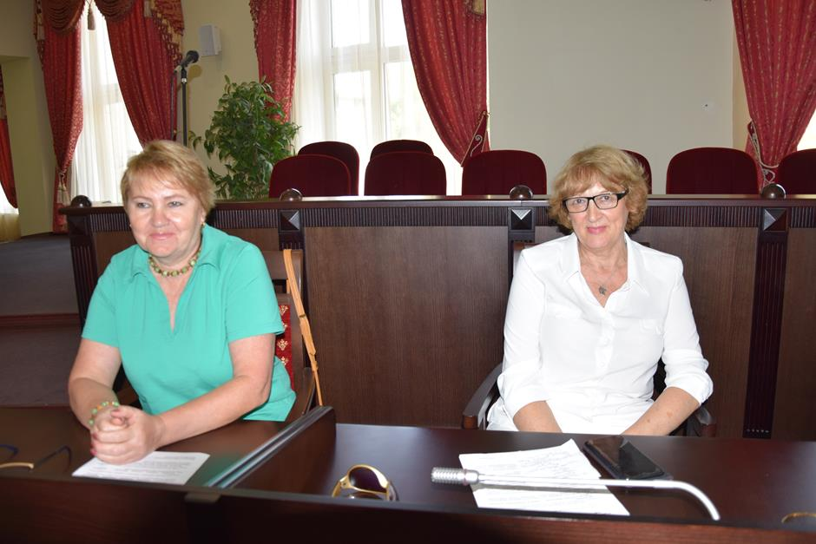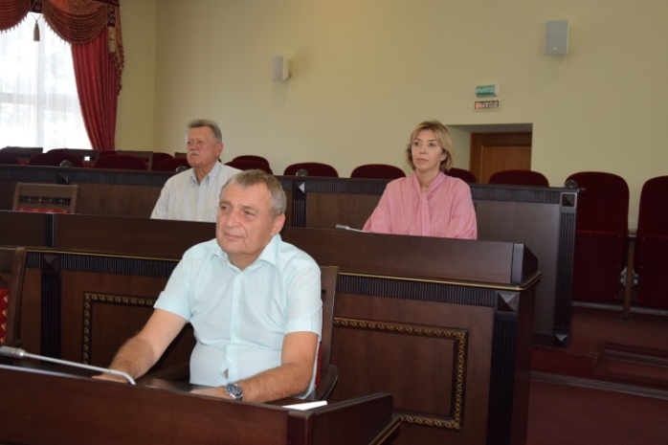

- О подготовке и проведении конкурса «Общественное признание к Дню медицинского работника 2026».
Докладчик: Скориков Александр Викторович – председатель Общественной палаты города Шахты пятого созыва

Всего на заседаниях Общественной палаты принято 44 решения.

Раздел 2.Совет Общественной палаты

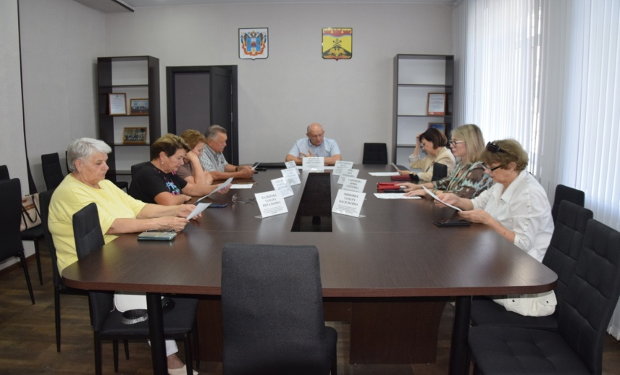
«Совет Общественной палаты является постоянно действующим органом Общественной палаты. В состав Совета Общественной палаты входят Председатель Общественной палаты, его заместители, председатели комиссий Общественной палаты и, по решению Общественной палаты, другие члены Общественной палаты.
Совет Общественной палаты:
1) формирует проект повестки очередного заседания Общественной палаты и определяет дату его проведения;
2) уведомляет членов Общественной палаты о проведении очередного заседания;
3) в период между заседаниями Общественной палаты направляет запросы с целью реализации задач Общественной палаты;
4) по предложению комиссий Общественной палаты принимает решение о проведении гражданских форумов, слушаний и "круглых столов" по общественно важным вопросам;
5) разрабатывает и представляет на утверждение Общественной палаты Кодекс этики;
6) представляет отчет о своей деятельности Общественной палате;
7) выполняет иные полномочия в соответствии с Регламентом Общественной палаты.». (части 3 и 4 статьи 18 «Положения «Об Общественной палате города Шахты»).
За период деятельности пятого созыва Общественной палаты было проведено 15 заседаний Совета Общественной палаты, на которых рассмотрены 14 вопросов.
Наиболее важными из них стали:
- О гражданской активности населения города Шахты в поддержку специальной военной операции.
Докладчик: Борисенко Ирина Вячеславовна - начальник отдела по молодежной политике города Шахты, руководитель муниципального центра добровольчества города Шахты

- Об участии членов Общественной палаты города в подготовке и проведении выборов Президента Российской Федерации.
Докладчики: Скориков Александр Викторович – председатель Общественной палаты города Шахты пятого созыва

- Об оценке результатов программ (проектов) победителей конкурса социально ориентированных некоммерческих организаций 2021 года.
Докладчик: Скориков Александр Викторович – председатель Общественной палаты города Шахты пятого созыва

- Об информационной работе на сайте Администрации города Шахты по подаче материалов о деятельности Общественной палаты города Шахты пятого созыва в 2023 году.
Докладчик: Сергеев Станислав Николаевич – заместитель начальника отдела социально-политических коммуникаций Администрации города Шахты

- О реализации пилотного проекта по созданию системы долговременного ухода за пожилыми людьми и инвалидами.
Докладчик: Тхак Ольга Владимировна – заместитель главы Администрации города Шахты

- О реализации мер, направленных на защиту населения и территории от чрезвычайных ситуаций, обеспечение пожарной безопасности и безопасности граждан на водных объектах города Шахты.
Докладчик: Бережиани Богдан Евгеньевич – директор МКУ г.Шахты «Управление по делам ГО ЧС»

- О кадетском образовании в муниципальных образовательных учреждениях на примере муниципального бюджетного образовательного учреждения «Средняя образовательная школа №48» г.Шахты.
Докладчик: Бакурова Ольга Викторовна – директор муниципального бюджетного образовательного учреждения «Средняя образовательная школа №48» г.Шахты».

- О распределении оставшихся средств, собранных для оказания помощи воинам, участвующим в специальной военной операции.
Докладчик: Скориков Александр Викторович – председатель Общественной палаты города Шахты пятого созыва

Кроме того, Советом регулярно рассматривались организационные вопросы, обеспечивающие эффективную деятельность Общественной палаты, а также:
- о вопросах, вносимых в проект Повестки дня очередного заседания Общественной палаты города Шахты;
- о подготовке проектов «Плана работы Общественной палаты города Шахты» на очередной год;
- о поощрениях наградами Общественной палаты города Шахты.

Раздел 3. Деятельностькомиссий Общественной палаты города Шахты пятого созыва

«Общественная палата на своем заседании образует Комиссии Общественной палаты (далее – Комиссии) из числа членов Общественной палаты.
2.Количественный и персональный состав комиссий утверждается на заседании Общественной палаты.
3. Комиссии Общественной палаты:
1) формируют планы работы и на их основании вносят предложения по формированию плана работы Общественной палаты и Совета;
2) осуществляют предварительное изучение материалов и их подготовку к рассмотрению Общественной палатой и Советом;
3) осуществляют подготовку проектов решений Общественной палаты и Совета;
4) организуют публичные мероприятия Общественной палаты;
5) проводят анализ общественной жизни в рамках своей компетенции;
6) привлекают к участию в своей деятельности общественные объединения, иные некоммерческие организации и жителей города;
7) решают вопросы организации своей деятельности;
8) вносят на рассмотрение кандидатуру председателя комиссии из числа членов комиссии;
9) рассматривают обращения граждан и организаций, поступившие в адрес Общественной палаты, осуществляют сбор и обработку информации об инициативах граждан и общественных объединений.»
(статья 15 «Регламента Общественной палаты города Шахты»)

Комиссия по местному самоуправлению, развитию институтов гражданского общества, защите прав человека и СМИ
(председатель Жемойтель Владимир Викторович / с декабря 2024 года Севостьянова Белла Анатольевна)

Важным направлением работы комиссии по местному самоуправлению, развитию институтов гражданского общества, защите прав человека и СМИ стало сотрудничество с государственными органами и Общественной палатой Ростовской области, коллегами из других городов и районов.
В отчетном периоде комиссии по местному самоуправлению, развитию институтов гражданского общества, защите прав человека и СМИпродолжила практику планирования своей работы на основе ежегодных приоритетов.
Так на заседаниях комиссии рассматривались вопросы:
- Об итогах обсуждения на совместном заседании комитета по местному самоуправлению и молодёжной политике городской Думы и комиссии Общественной палаты вопроса «О совершенствовании форм и методов взаимодействия органов местного самоуправления города с социально ориентированными некоммерческими организациями при решении вопросов социально-экономического развития г. Шахты»;
- О предложениях комиссии и руководителей социально ориентированных НКО для обсуждения на совместном заседании комитета по местному самоуправлению и молодёжной политике городской Думы и комиссии Общественной палаты вопроса «О совершенствовании форм и методов взаимодействия органов местного самоуправления города с социально ориентированными некоммерческими организациями при решении вопросов социально-экономического развития г. Шахты»;
- О мерах по поддержке участников конкурсов на получение грантов и субсидий федерального и регионального уровней;
- Повышение активности избирателей города в электоральный период 2023 года;
- Об организации общественного контроля за подготовкой избирательных участков города к проведению выборов Президента РФ;
- О плане мероприятий по организации проверок участковых комиссий на предмет готовности к проведению выборов Президента РФ
- Об участии членов комиссии в работе по подготовке конкурсных заявок на очередной конкурс Общественной палаты области «Общественное признание»
- Об организации общественного контроля за подготовкой избирательных участков города к проведению выборов Губернатора Ростовской области и депутатов городской Думы города Шахты восьмого созыва
- О плане мероприятий по организации проверок участковых комиссий на предмет готовности к проведению выборов Губернатора Ростовской области и депутатов городской Думы города Шахты восьмого созыва.

По результатам проведенного выездного заседания на территорию бывшего поселка Майский, в рамках рассмотрения вопроса «О практике работы некоммерческих организаций, добровольческих объединений города по содействию участникам СВО и членам их семей», которое состоялось 28 июня 2023 года в ДК культуры имени М.П. Чиха, члены комиссии отметили, что население города Шахты, добровольческие объединения, некоммерческие организации, предпринимательское сообщество с первых дней проведения специальной военной операции активно включились в работу по материальной и моральной поддержке вооружённых сил Российской Федерации, создание условий проживания и быта вынужденных переселенцев из зоны боевых действий, оказанию им правовой и консультативной помощи.

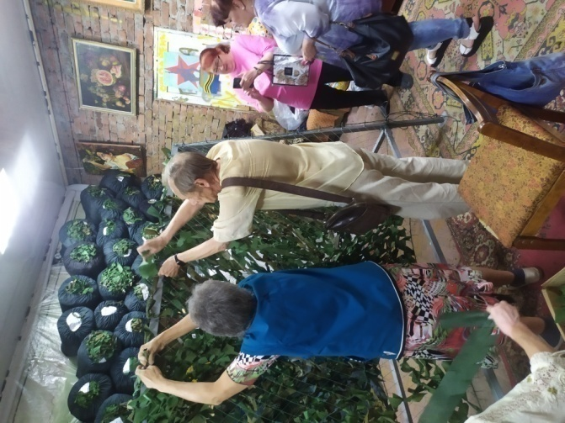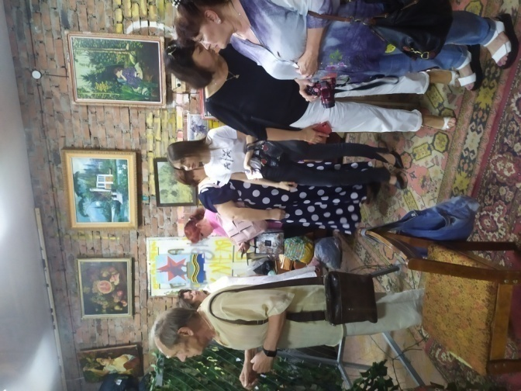

Органами местного самоуправления, общественными объединениями, организациями города были определены места расселения прибывающих, центры сбора помощи, организация питания, оказано содействие в централизованном получении материальной помощи. В обеспечении переселенцев продуктами питания, необходимыми предметами быта оказали содействие тысячи шахтинцев. При содействии военкомата Администраций города ведется учёт мобилизованных и членов их семей. С помощью волонтеров, учебных заведений и активистов города уточняются потребности семей участников СВО в решении бытовых проблем и вопросов.
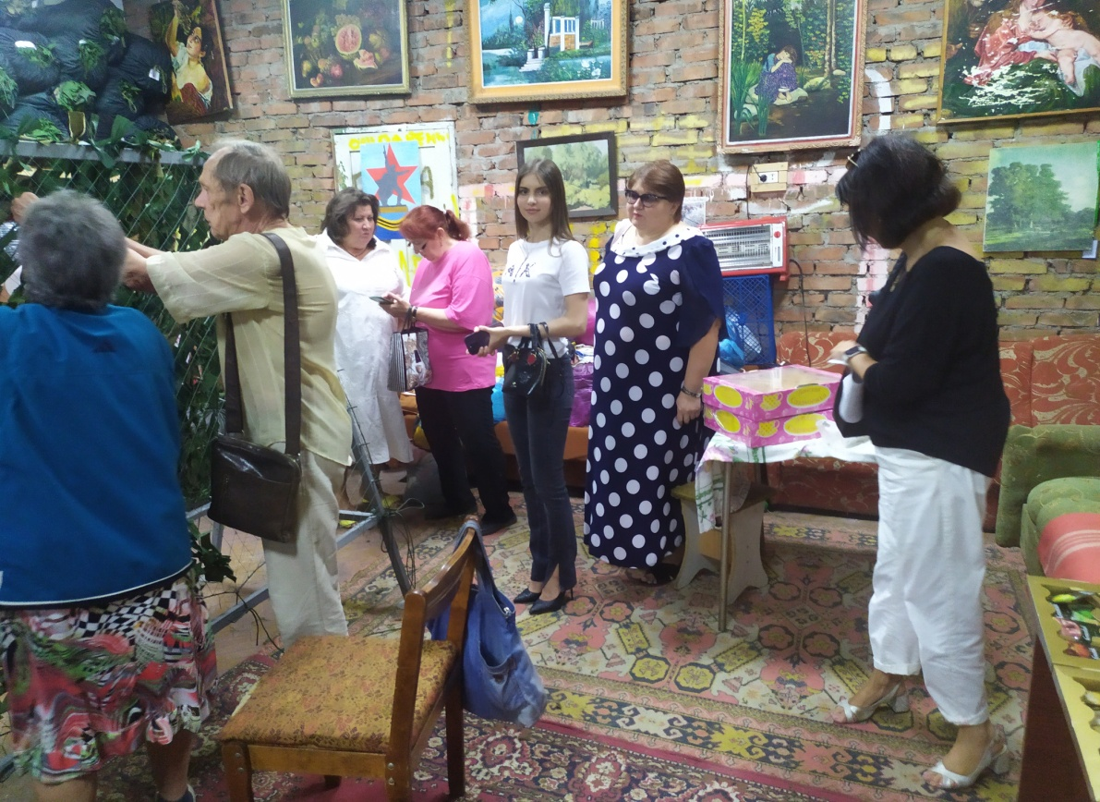
С первых дней специальной военной операции устанавливаются шефские связи организаций города с воинскими подразделениями, находящимися в зоне боевых действий. Изучая потребности боевых частей, шахтинцы ведут на постоянной основе отправку нашим воинам лекарственных препаратов, продуктов питания, предметов личной гигиены, бытовых приборов.

Также, в течение всего периода деятельности Общественной палаты пятого созыва, члены Комиссии принимали участие в общественных слушаниях, заседаниях городской Думы и ее комитетов, тематических совещаниях Администрации города, проводили работу в комиссиях и рабочих группах Территориальной избирательной комиссии г. Шахты по проверке жалоб о нарушении избирательного законодательства в период подготовки и проведения выборов Губернатора Ростовской области и депутатов городской Думы города Шахты восьмого созыва, принимали участие в мероприятиях Общественной палаты Ростовской области, работе в Президиуме Ассоциации общественных советов и палат Ростовской области, в работе экспертного Совета Комитета по законодательству, государственному строительству, местному самоуправлению и правопорядку Законодательного Собрания Ростовской области.
Комиссия по вопросам общественной безопасности, правопорядка и противодействия коррупции
(председатель – Хищенко Сергей Александрович)

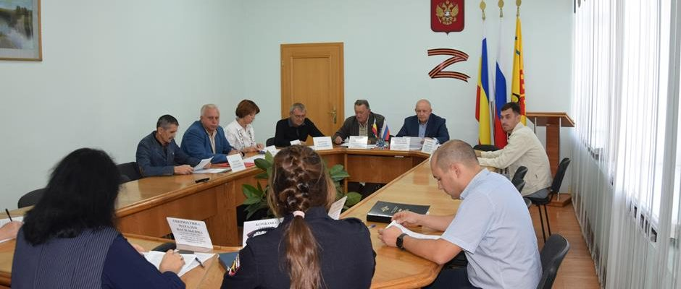

С самых первых дней комиссиявзяла курс на взаимодействие с органами, обеспечивающими общественную безопасность и правопорядок в городе Шахты.
Так основными вопросам, рассматриваемыми на заседаниях комиссии стали вопросы:
- реализации муниципальной программы города Шахты «Безопасный город», координация и результаты межведомственного взаимодействия в сфере безопасности и правопорядка;
- организации деятельности подразделений УМВД России по Городу Шахты по реализации мер, направленных на охрану общественного порядка и обеспечение общественной безопасности, в том числе по недопущению террористических актов, экстремистских проявлений и иных противоправных действий, профилактики преступлений и административных правонарушений на улицах и в общественных местах города Шахты;
- реализации мероприятий по профилактике преступлений, совершенных несовершеннолетними, предупреждению пьянства и алкоголизма среди несовершеннолетних и исполнении норм Областного закона Ростовской области от 16.12.2009 №346-ЗС «О мерах по предупреждению причинения вреда здоровью детей, их физическому, интеллектуальному, психическому, духовному и нравственному развитию»;
- реализации мер, направленных на защиту населения и территории от чрезвычайных ситуаций, обеспечение пожарной безопасности и безопасности граждан на водных объектах города Шахты в летний период;
- организации мероприятий направленных на предупреждение, выявление и пресечение преступлений, связанных с незаконным оборотом наркотических средств и психотропных веществ и противодействие их реализации на территории города Шахты, в том числе среди несовершеннолетних;
- организации дорожного движения, в том числе законности и обоснованности установки знаков «Остановка запрещена», «Стоянка запрещена», «Работает эвакуатор»; правовой основе и деятельности организаций, осуществляющих эвакуацию транспортных средств и деятельности УМВД России по Городу Шахты по обеспечению безопасности дорожного движения на территории города Шахты;
- возможности внесения изменения в постановление Администрации города шахты от 10.11.2015 №6113 «О размещении нестационарных торговых объектов на территории муниципального образования «Город Шахты», в части снижения понижающего коэффициента при расчете платы за размещение нестационарных торговых объектов, включенных в утвержденную схему размещения НТО со специализацией ремонт обуви и часовая мастерская физическими лицами, не являющимися индивидуальными предпринимателями и применяющими специальный налоговый режим «Налог на профессиональный доход»;
- о результатах реализации программы «Закон для всех!» на территории города Шахты
- об организации мероприятий направленных на предупреждение, выявление и пресечение преступлений, связанных с незаконным оборотом наркотических средств и психотропных веществ и противодействие их реализации на территории города Шахты, в том числе среди несовершеннолетних;
- информация об остановочных пунктах и комплексах на территории города Шахты;
- о планируемых мероприятиях по обеспечению безопасности жителей города Шахты в период проведения выборов Губернатора Ростовской области и депутатов городской Думы города Шахты восьмого созыва;
- об исполнении Федерального закона от 25.12.2008 № 273-ФЗ «О противодействии коррупции» на территории г.Шахты и Областного закона от 12.05.2009 №218-ЗС «О противодействии коррупции в Ростовской области».

Особое внимание члены комиссии уделяли внимание вопросам, касающимся несовершеннолетних
Так в соответствии с итоговой информацией за 8 месяцев 2024 годапредставленной начальником ОПДН УМВД России по г. Шахты ИринойБочковой, этот период характеризует рост преступлений, совершенных несовершеннолетними – до 28-ми (26 в 2023-ем), при этом количество несовершеннолетних участников преступлений снизилось с 26 до 21-го.
В центр временного содержания (ЦВСНП) при ГУ МВД России по РО были направлены 52 подростка (на 5 человек больше, чем в прошлом году). За ненадлежащее исполнение родительских обязанностей привлечено к ответственности 492 (484) законных представителя.
С начала 2024-го сотрудниками ПДН, КДНиЗП, Департамента образования, представителями казачьей добровольной дружины и родительской общественности проведено 78 рейдов, рассмотрено 38 административных протоколов за нахождение несовершеннолетних без сопровождения родителей.
Шахтинской полицией во взаимодействии с другими службами, субъектами системы профилактики продолжаются меры по профилактике преступлений несовершеннолетних, предупреждения среди них пьянства, алкоголизма и устранению причин и условий, способствующих такому противоправному поведению. Кроме того, проводится работа по организации отдыха, оздоровлению и занятости детей и подростков. Именно на этом аспекте заострили внимание члены комитета Общественной палаты по вопросам общественной безопасности, правопорядка и противодействия коррупции — с упором на деятельность учебных учреждений, направленной на распространение идей межнациональной терпимости, толерантного отношения между учащимися, а также на профилактику суицидов подростков и недопущение вовлечения детей и подростков в незаконную деятельность религиозных сект и экстремистских организаций.

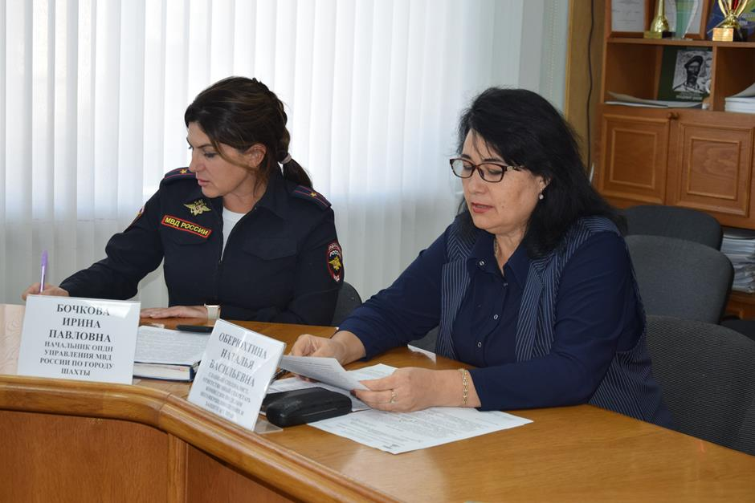

Ответственный секретарь КДНиЗП Департамента образования Наталья Оберюхтина дополнила: на 01.06.2024 года учреждениями культурно-досугового типа для детей и молодежи было проведено 1213 мероприятий, в том числе: 135 — по профилактике асоциальных явлений и формированию ЗОЖ (с охватом 44 028 человек). В 39 общеобразовательных учреждениях этой теме посвятили 384 мероприятия, в которых приняли участие 9 855 обучающихся.
Также, она сообщила, что ребята, состоящие на профилактическом учете в КДНиЗП, ПДН ОП №1,2,3 УМВД, а также находящихся в социально опасном положении посещают занятия в клубных формированиях, спортивных секциях и кружках.
Согласно принятому решению информацию по данной теме профильная Комиссия ОП будет заслушивать ежегодно. Кроме того, УМВД рекомендовано продолжить в данном направлении деятельность (в рамках своей компетенции) совместно с Департаментом образования и Детской городской больницей, Администрации города — провести круглый стол с хозяйствующими субъектами, реализующими алкогольную и спиртосодержащую продукцию с приглашением представителей УМВД и Общественной палаты города Шахты пятого созыва.
Отдельной темой обсудили на заседании организацию мероприятий по предупреждению, выявлению и пресечению преступлений, связанных с незаконным оборотом наркотических средств и психотропных веществ, и противодействию их реализации на территории города Шахты, в том числе среди несовершеннолетних (вопрос №2).
Начальник ОКОН УМВД России по г. Шахты Арсений Фомин пояснил: за 9 месяцев проведено 112 целевых мероприятий, на регулярной основе ведется профилактическая работа в учебных заведениях и СМИ. Представитель полиции привел также факты сбыта запрещенных средств несовершеннолетними с использованием сети «Интернет» — бесконтактным способом (через тайники-закладки).
По итогам рассмотрения вопроса Департаменту образования рекомендовано проработать возможность усиления антинаркотической пропаганды среди несовершеннолетних в образовательных учреждениях города, а также методы межмуниципального сотрудничества с целью обмена соответствующими опытом и информацией. Была подчеркнута необходимость проведения дополнительных мероприятий по созданию условий для формирования мотивации к здоровому образу жизни среди детей и молодежи.

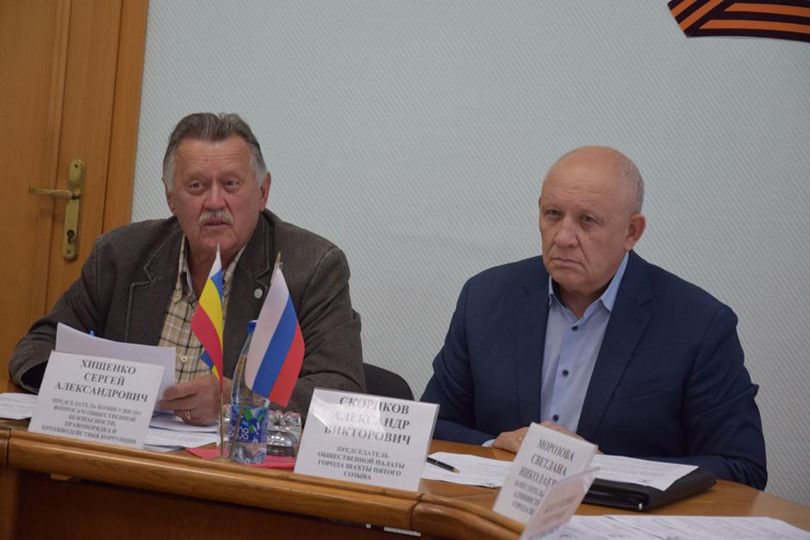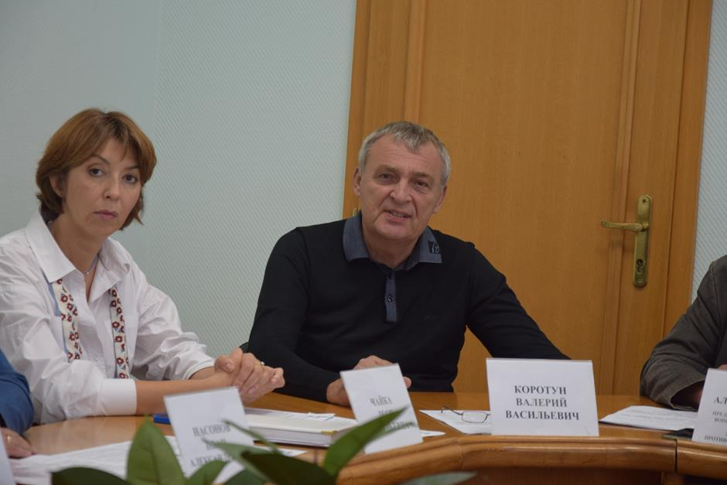

Кроме того, регулярно поднимался вопрос о схемах движения большегрузного транспорта на территории города Шахты.
Председатель комиссии ХищенкоС.А.совместно с членом комиссии Коротуном В.В. неоднократно проводили общественный контроль большегрузного транспорта с целью выявления наиболее удобных маршрутов в объезд центральных улиц города.
По их инициативе вопрос был направлен для рассмотрен на профильном комитете городской Думы города Шахты по жилищно-коммунальному хозяйству.

Комиссия по здравоохранению, спорту, формированию здорового образа жизни и физкультуре
(председатель – Минкина Тамара Васильевна)
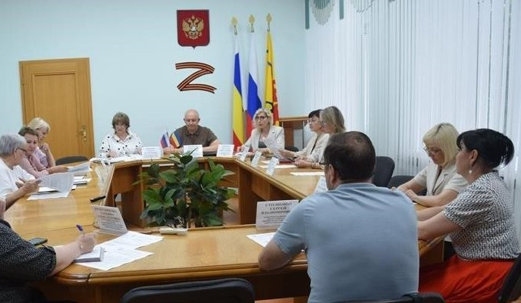

Наиболее социально-значимыми вопросами, включенными в планы работы комиссии в период деятельности пятого созыва Общественной палаты стали вопросы:
- Об организации работы муниципальных медицинских учреждений города Шахты после передачи полномочий области согласно Областного закона от 29.06.2022 №708-ЗС «О признании утратившими силу отдельных областных законов (отдельного положения Областного закона) по вопросу наделения органов местного самоуправления государственными полномочиями Ростовской области по организации оказания медицинской помощи»;
- О кадровом обеспечении системы здравоохранения города Шахты и мерах по её улучшению;
- О демографической ситуации в городе Шахты;
- О развитии физической культуры и спорта с целью укрепления здоровья и формирования здорового образа жизни у населения города Шахты;

Демографическая ситуация в городе Шахты - это один из наиболее острых вопросов, заслушиваемых ежегодно на заседаниях комиссии и Общественной палаты города Шахты.
По информации председателя комиссии Тамары Васильевны Минкиной ежегодно наблюдается естественная убыль населения. С 2016 года оно сократилось на 6,2% (14 690 человек). Средняя продолжительность жизни составляет 73 года у женщин и 69 лет у мужчин.
С 2014 по 2023 год зафиксировано снижение количества новорожденных. Это следствие «демографической ямы» 1990-х годов, когда люди сознательно отказывались от рождения второго и последующих детей. Другой фактор, который влияет на рождаемость, — современная молодёжь всё чаще откладывает деторождение на более поздний возраст. Отмечается, что справится с этой негативной тенденцией возможно только, позиционируя как норму многодетную семью.
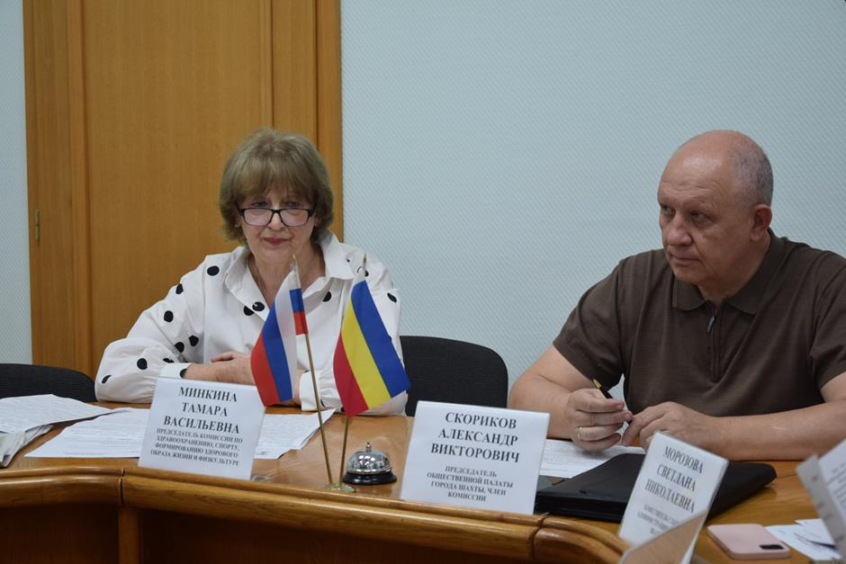
В план мероприятий по стабилизации демографической обстановки, представленном на июльском заседании комиссии входят: медицинская помощь, направленная на сохранение репродуктивного здоровья граждан, увеличение доступности экстракорпорального оплодотворения, меры социальной поддержки семьям с детьми, предоставляемые Департаментом труда и социального развития. Особое внимание уделено формированию положительного имиджа многодетной семьи, поддержке молодых и студенческих семей, проведению различных культурных и физкультурно-оздоровительных мероприятий, поощрению достойных семей почетными дипломами и грамотами.
Также остро стоят проблемы доступности бесплатной медицинской помощи населению, связанные с низкой укомплектованностью кадрами (ниже 50%, а в ряде учреждений менее 30%) и малым притоком молодых специалистов (всего 2-3%). Средний возраст врачей составляет 52 года. Кроме того, оставляет желать лучшего и экология, в части ухудшения качества водопроводной воды и загрязнения воздуха.
Члены комиссии рекомендовали Администрации города рассмотреть возможность разработки городской межведомственной демографической программы, руководствуясь национальным проектом «Демография». Активизировать, в рамках своей компетенции, работу по укомплектованию и закреплению рабочих кадров в учреждениях здравоохранения и создать условия доступности медицинской помощи населению города Шахты. Вместе с тем, необходимо совместно со средствами массовой информации усилить работу по пропаганде здорового образа жизни и традиционных семейных ценностей среди учащихся, студентов и их родителей в городе Шахты. Важно продолжать расширение уровня вовлеченности детей и подростков в спортивную жизнь города, а также работать над увеличением занятости населения и повышением уровня доходов. Предложено рассмотреть возможность разработки дополнительных мер по улучшению экологической ситуации.

Комиссия по экономическому развитию, бюджету и поддержке предпринимательства
(председатель – Сафронова Ирина Сергеевна)

Основными вопросами, включенными в планы работы комиссии по экономическому развитию, бюджету и поддержке предпринимательства стали вопросы:
- об участии предпринимателей в социальных и благотворительных проектах города Шахты;
- об информировании предпринимателей об изменениях в налоговом и трудовом законодательстве;
- о различных формах государственной и негосударственной поддержки в сфере предпринимательской деятельности;
- о возможности построения совместной работы с Центром Экспертного сопровождения образовательных и предпринимательских инициатив;
- о возможности создания совместных проектов муниципальных учебных заведений и представителей предпринимательского сообщества;
- о информировании предпринимателей и самозанятых лиц о возможности заключения социального контракта и дополнительных мерах поддержки;
- об информировании предпринимателей об изменении законодательства с сфере потребительского рынка и усиления контроля за оборотом маркированной продукции;
- о возможности создания совместных проектов муниципальных учебных заведений и представителей предпринимательского сообщества;
- о различных формах государственной и негосударственной поддержки в сфере предпринимательской деятельности;
- о возможности построения совместной работы с Центром Экспертного сопровождения образовательных и предпринимательских инициатив.

Помимо заседаний профильной комиссии члены комиссии Общественной палаты по экономическому развитию, бюджету и поддержке предпринимательства приняли участие в стратегической сессии «Креативные индустрии города: лидеры, проекты, перспективы». Стратегическая сессия «Креативные индустрии города: лидеры, проекты, перспективы» состоялась в центре «Мой бизнес». В обсуждении интересных и значимых бизнес — инициатив приняли участие и.о. директора Департамента экономики и потребительского рынка Виктория Кищук, председатель шахтинского отделения «Опоры России» и комиссии Общественной палаты по экономическому развитию, бюджету и поддержке предпринимательства Ирина Сафронова, председатель комитета Торгово-промышленной палаты Ростовской области по развитию креативных индустрий и бизнеса в сфере культуры Оксана Коростиева, руководитель автономной некоммерческой организации – микрофинансовой компании «Ростовское региональное агентство поддержки предпринимательства» Виталий Зданевич, члены Общественной палаты и предприниматели.

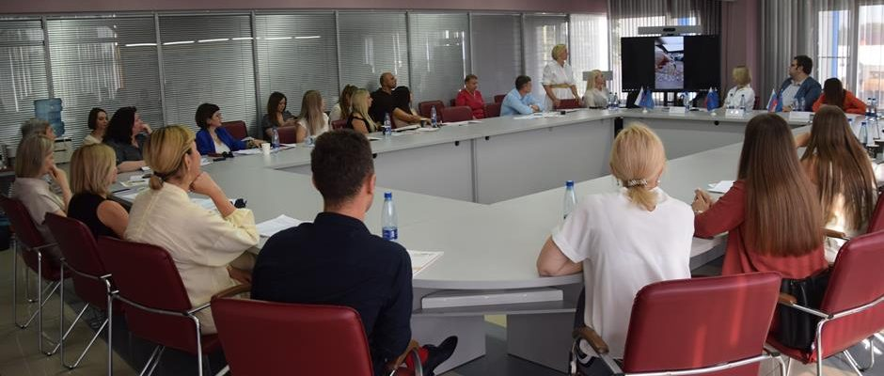
Участники встречи обменялись мнениями и предложениями на тему бренда города Шахты, получили обратную связь по мерам господдержки, а также рассказали о своей деятельности и планах развития.
В ходе общения, представители бизнес – сообщества делились опытом и полезной информацией о новых возможностях для повышения своей квалификации и реализации совместных мероприятий.
Итогом собрания стало создание телеграмм — канала «Креативные индустрии Дона», где все желающие развивать свое дело могут обучаться, договариваться о сотрудничестве и узнавать последние тренды.

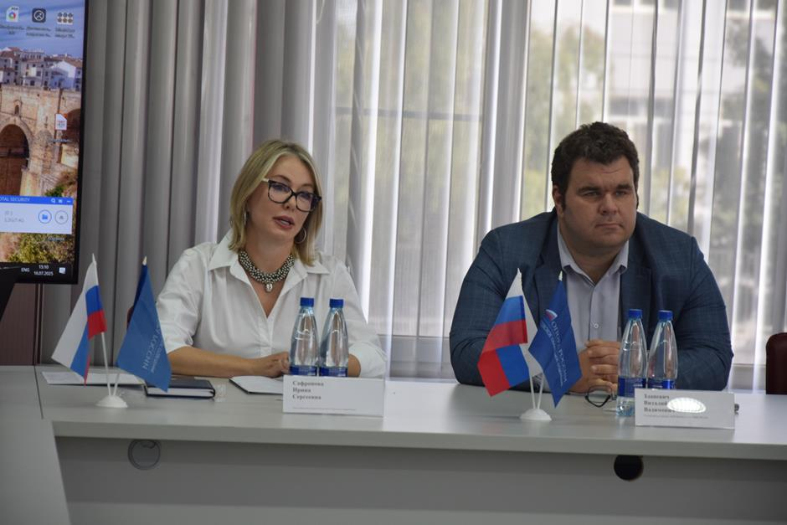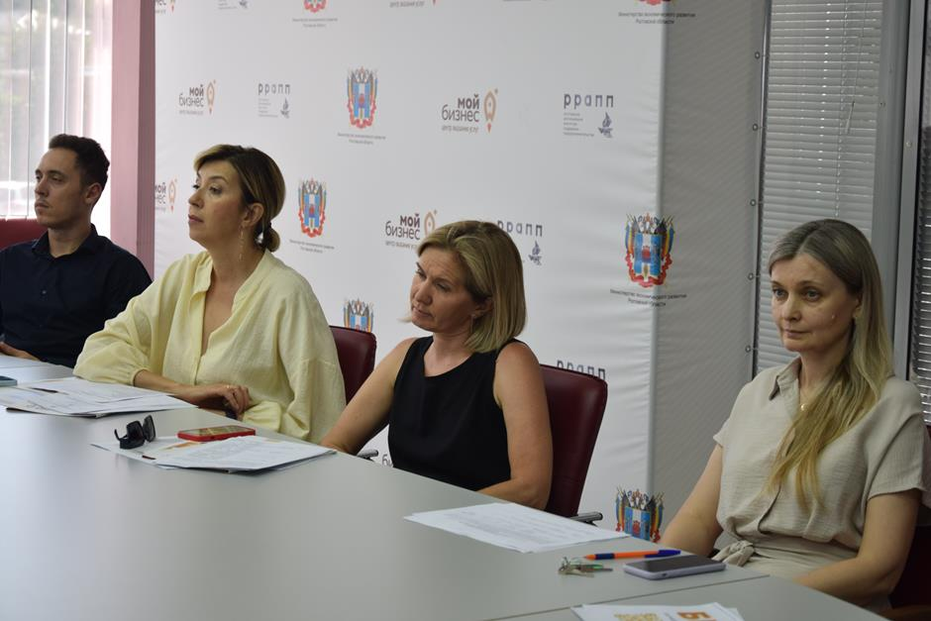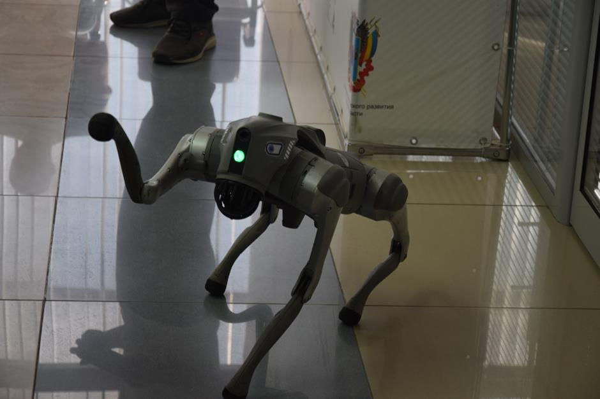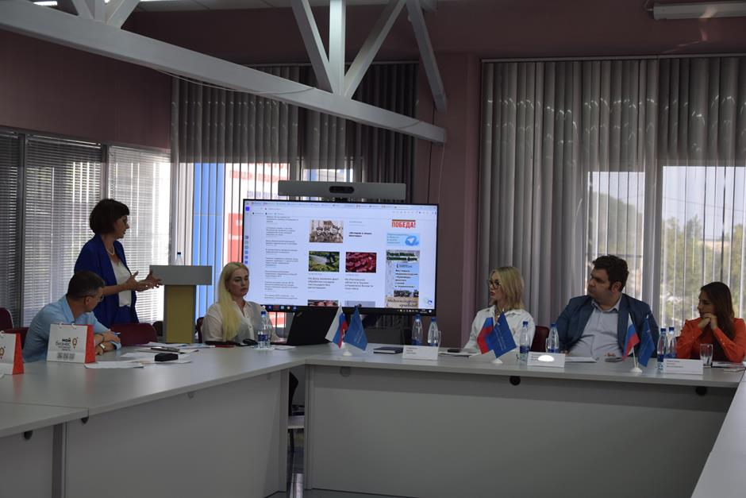

Кроме того, на базе Общественной палаты в марте 2025 года в зале заседаний Общественной палаты города состоялся Круглый стол с предпринимателями города и области по вопросам землепользования и градостроительства.
Организаторами мероприятия выступили Шахтинское местное отделение РОО «ОПОРА РОССИИ», Комитет по строительству и архитектуре РОО «ОПОРА РОССИИ».
Во встрече принял участие главный архитектор города Шахты Виктор Логачев.
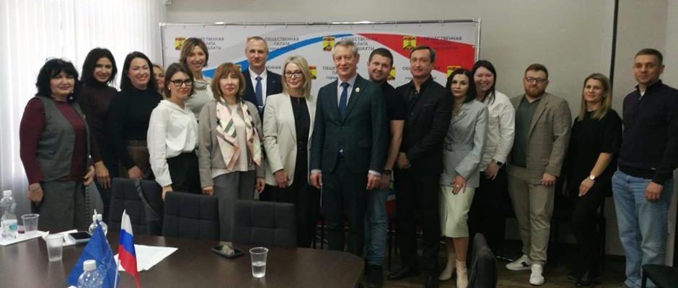

Предварительно был проведен опрос среди предпринимателей и обозначены ряд вопросов по данной тематике, которые были переданы экспертам комитета.
Самое большое количество вопросов касалось изменений в законодательстве о земле в 2025 году и правоприменительной практики.
Участники подчеркнули ценность живого обсуждения: коллеги поделились и обменялись опытом и проблематикой, предприниматели получили необходимые разъяснения.
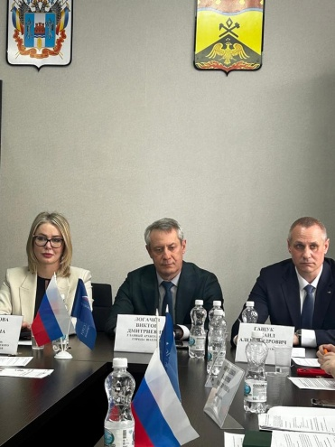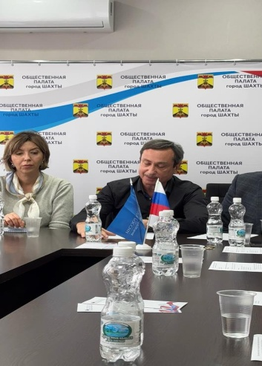
Комиссия по строительству, ЖКХ, благоустройству и экологии
(председатель – Чайка Леся Васильевна)

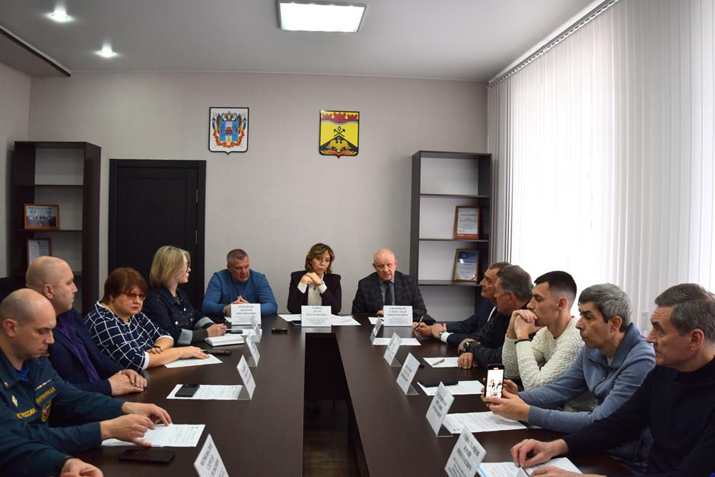

Вопросы жилищно-коммунального хозяйства – это вопросы, связанные с обслуживанием и управлением инфраструктурой.
В сферу ЖКХ входят различные элементы инфраструктуры, создающие благоприятные и комфортные условия для жителей города.
Главная задача ЖКХ — обеспечить безопасное, удобное и комфортное проживание людей в городах, посёлках и сёлах.
Основными вопросами, рассматриваемыми на заседаниях комиссии по строительству, ЖКХ, благоустройству и экологии стали вопросы:
- О готовности коммунальных служб к пожароопасному периоду, уборка сухой сорной растительности на придомовой и прилегающей территории, недопущение спонтанных свалок и своевременная уборка мусора;
- О реализации программы города ШАХТЫ «Формирование современной городской среды на территории города Шахты» (утв. Пост. Администрации от 20.11.2017 № 6216) на предмет : -благоустройства общественных территорий г. Шахты : -благоустройства дворовых территорий МКД;
- О реализации Постановления Правительства Российской Федерации от 14.05.2013 г. № 410 «О мерах по обеспечению безопасности при использовании и содержании внутридомового и внутриквартирного газового оборудования»
относительно безопасного использования газового оборудования;
- О рассмотрении вопроса по благоустройству пешеходной зоны и дорожного покрытия прилегающей территории к Детскому саду №43 по ул. Парижской Коммуны,58;
- О рассмотрении вопроса по взаимодействию деятельности ТОС с Администрацией города;
- О готовности Управляющих компаний и ТСЖ к отопительному сезону;
- О реализации Постановления Правительства Российской Федерации от 14.05.2013 г. № 410 «О мерах по обеспечению безопасности при использовании и содержании внутридомового и внутриквартирного газового оборудования»
относительно безопасного использования газового оборудования;
- О готовности специализированных организаций города Шахты к зимнему периоду: наличие технических сил и средств, посыпочных и песочно-солевых смесей
- О подготовке к проведению Крещенских купаний, а также мероприятий проводимых в зимний период на водных объектах города
- Особлюдению правил пожарной безопасности и проделанной работе по ремонту пожарных гидрантов на территории города;
- Об учете и содержании детских площадок на территории города Шахты;
- Подготовка к купальному сезону, проблемные вопросы благоустройства пляжей;
- Проведение мероприятий по выявлению и ликвидации несанкционированных свалок на территории г. Шахты;
- Мониторинг деятельности муниципальной инспекции в выявлении нарушений чистоты и порядка в городе. Результаты рассмотрения выявленных нарушений административной комиссией.

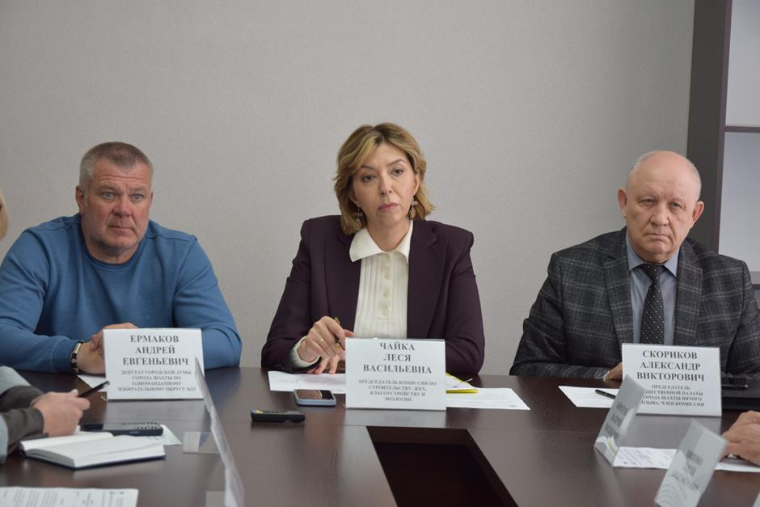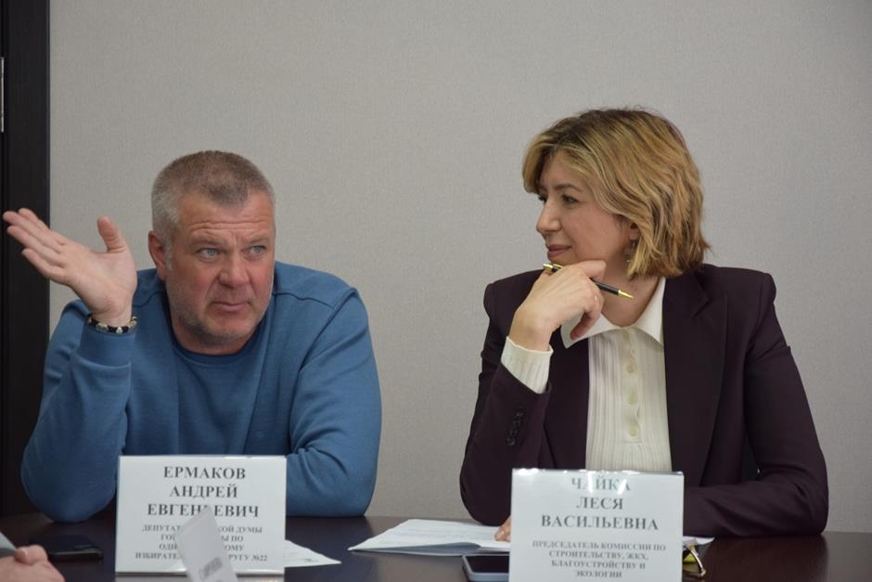

По вопросу: «О реализации Постановления Правительства Российской Федерации от 14.05. 2013 г. №410 «О мерах по обеспечению безопасности при использовании и содержании внутридомового и внутриквартирного газового оборудования» относительно безопасного использования газового оборудования выступил заместитель главного инженера филиала ПАО «Газпром-газораспределение Ростов-на-Дону» в городе Шахты Михаил Дьяченко. Согласно предоставленной информации, при газификации зданий и подключении нового оборудования принимаются акты на дымовые и вентиляционные каналы.
Информация по многоквартирным домам запрашивается у жилищно-эксплуатационных организаций, управляющих компаний, ТСЖ и лиц, ответственных за содержание МКД.
Докладчик обратил внимание членов комиссии на необходимость добавления в распорядительные документы по подготовке и прохождению отопительного периода обязательного требования: предоставлять акты проверки состояния дымовых и вентиляционных каналов не реже 3 раз в год (с августа по сентябрь, с декабря по февраль, с апреля по июнь).
А также попросил об оказании возможного содействия у ВДПО и о включении специалиста ПАО «Газпром-газораспределение Ростов-на-Дону» в состав комиссии по проведению проверок готовности жилищного фонда к отопительному сезону.

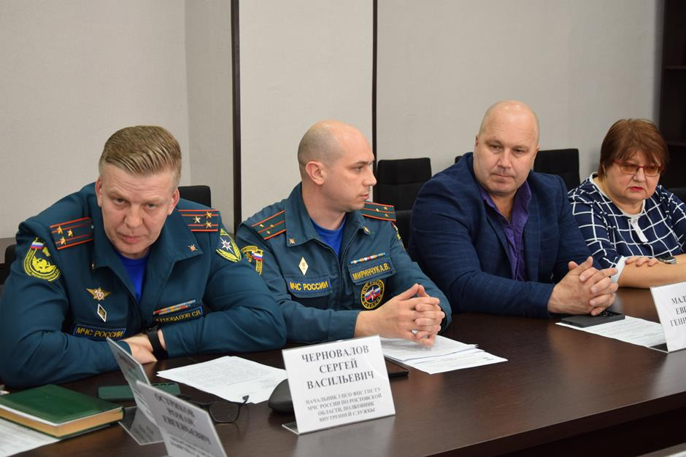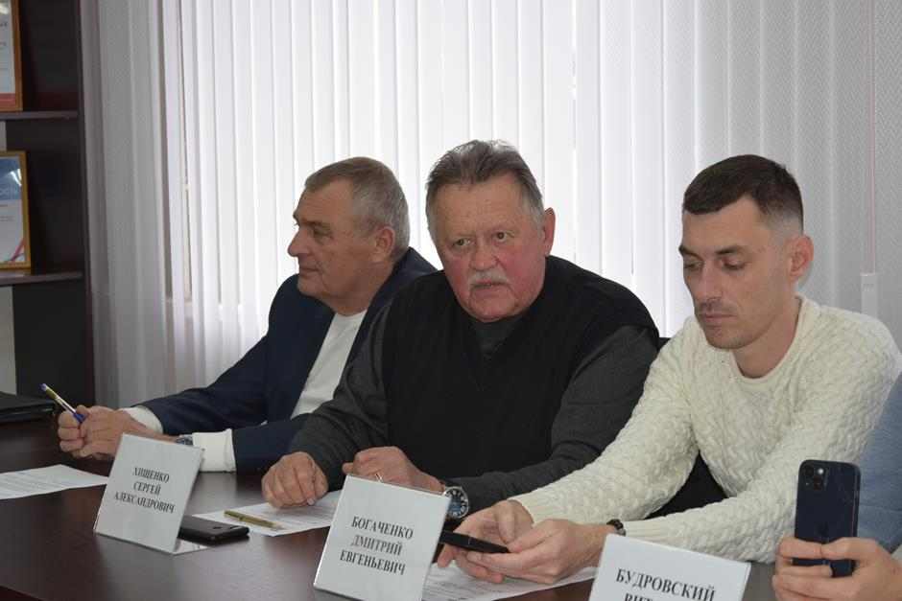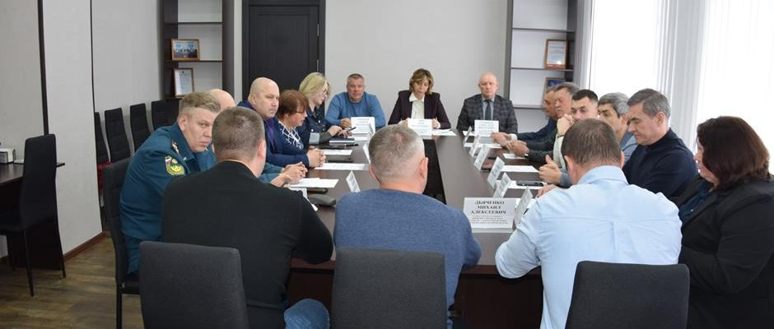

Комиссия по образованию, патриотическому воспитанию и молодежной политике
(председатель – Кадырова Тамара Васильевна)

Само понятие «патриотизм» чаще всего символизирует активную причастность к истории своей Родины, её культуре, природе, к прогрессивной жизни, ее достижениям и проблемам. Смысл воспитания патриотизма подрастающего поколения приобрёл государственное значение, так как существенные социальные, экономические, культурные изменения, произошедшие в России за последние годы, обусловили переосмысление места и роли патриотизма в общественной жизни, а патриотическое воспитание подрастающего поколения стало одной из важнейших задач современной школы.

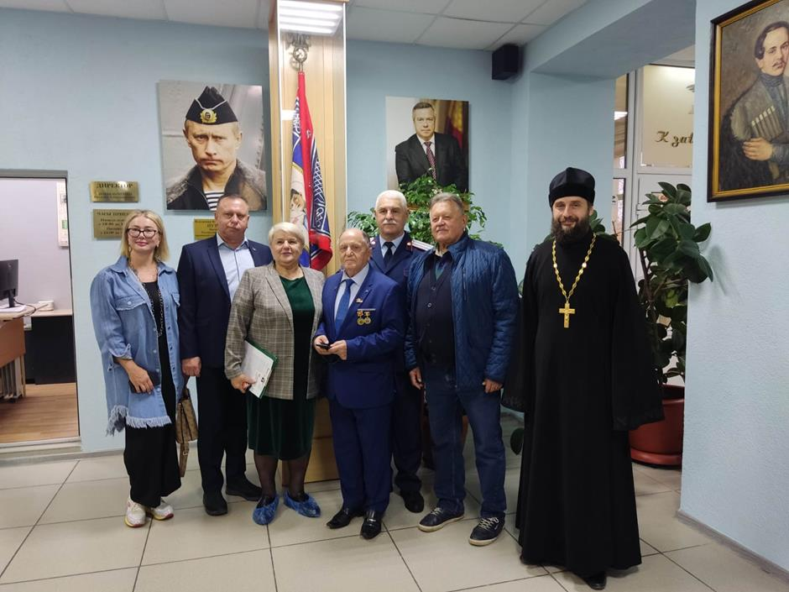

Основными вопросами, включенными в планы работы комиссии по образованию, патриотическому воспитанию и молодежной политике с 2022 по 2025 годы, стали вопросы:
- военно-патриотического и духовно-нравственного воспитания детей и молодежи;
- о состоянии военно-патриотического воспитания допризывной молодежи - (Работа «Авангарда», работа военкоматов с будущими призывниками и другие мероприятия военно-патриотической направленности создание единого комплексного подхода к воспитательному процессу);
- о развитии школьного ученического самоуправления в общеобразовательных учреждениях города (работа советников по воспитанию);
- о предупреждении вреда здоровью детей в их физическом, интеллектуальном, психическом, духовном и нравственном развитии

В проведенном в октябре 2025 года выездном заседании комиссии приняли участие председатель Общественной палаты Александр Викторович Скориков, председатель Совета старейшин г.Шахты Константин ЕвстафьевичПилюкпасиди, сотрудники аппаратов Администрации города и городской Думы.
Темой встречи стало патриотическое воспитание в Шахтинском генерала Я.П. Бакланова казачьем кадетском корпусе, на территории которого состоялось выездное заседание.
Председатель Комиссии Кадырова Тамара Витальевна подчеркнула:«Сегодня на передний план вышла значимость патриотического воспитания подрастающего поколения. Вместе с тем воспитание чувства патриотизма и гражданственности – это довольно сложный и долгий процесс. Без любви к Родине невозможно построить сильную Россию, каковой она всегда была. Без уважения к собственной истории, к традициям невозможно воспитать достойных граждан нашей страны.
Подрастающее поколение является наиболее уязвимым к внешним воздействиям и чаще, чем поколение с устоявшимися взглядами, поддается негативному влиянию. Поэтому важно уделять пристальное внимание воспитанию молодежи, формированию ее мировоззрения и гражданского самосознания.»
О том, как выстроена и эффективно работает эта система в шахтинском кадетском корпусе, рассказал директор учреждения, казачий полковник Виталий Бобыльченко.
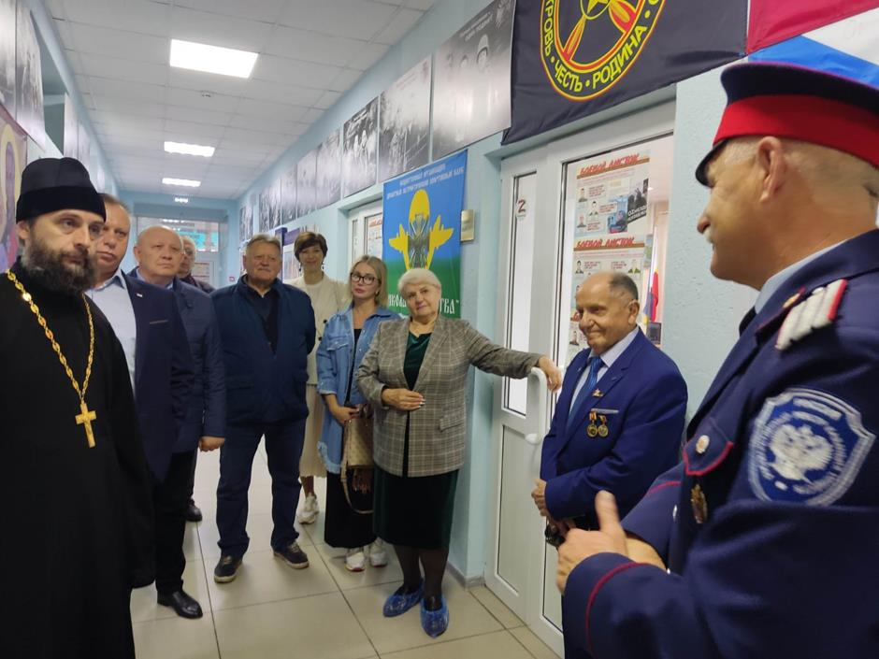
Результатом состоявшегося диалога и ознакомительной экскурсии стали выводы о том, что содержание патриотического воспитания кадет в полной мере учитывает специфику современного функционирования России, а также культуры, истории, традиций и тенденции развития Ростовской области, как части страны. И нужных целей эта работа достигла.
Шахтинский генерала Я.П. Бакланова казачий кадетский корпус, трижды становившийся лучшим в стране по итогам президентского конкурса, отражает необходимый обществу и государству социальный заказ на воспитание ответственных граждан своей Родины, патриотов с активной жизненной позицией.
Комиссией по образованию, патриотическому воспитанию и молодежной политике рекомендовано: некоммерческим организациям гражданско-патриотической направленности активнее информировать жителей города о ходе реализации проектов, получивших финансовую поддержку; с целью участия в конкурсах на получение президентских грантов взаимодействовать с бюджетными образовательными и молодежными организациями, которые реализуют программы гражданско-патриотической направленности.
Департаменту образования, отделу по молодежной политике необходимо уделить внимание системе подготовки и переподготовки специалистов по работе с молодежью, созданию и совершенствованию условий развития волонтерского движения, Молодежному парламенту при городской Думе города Шахты — активизировать работу по проведению «парламентских уроков» патриотической направленности.

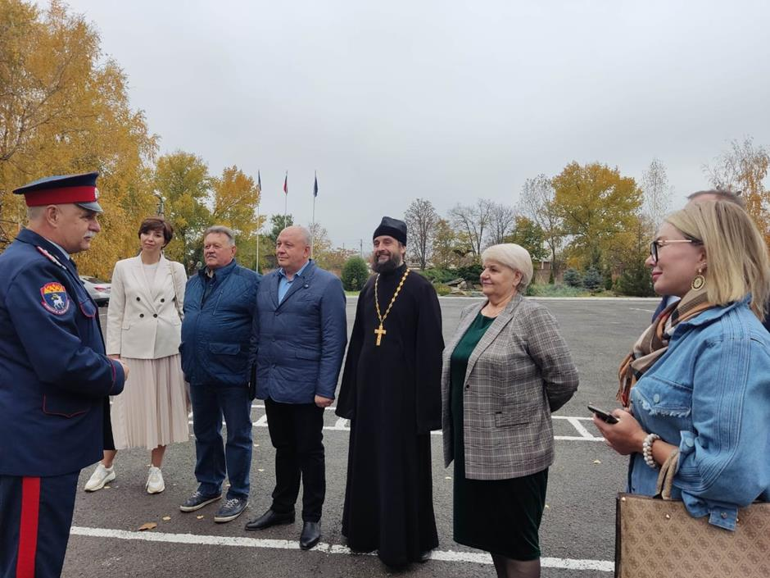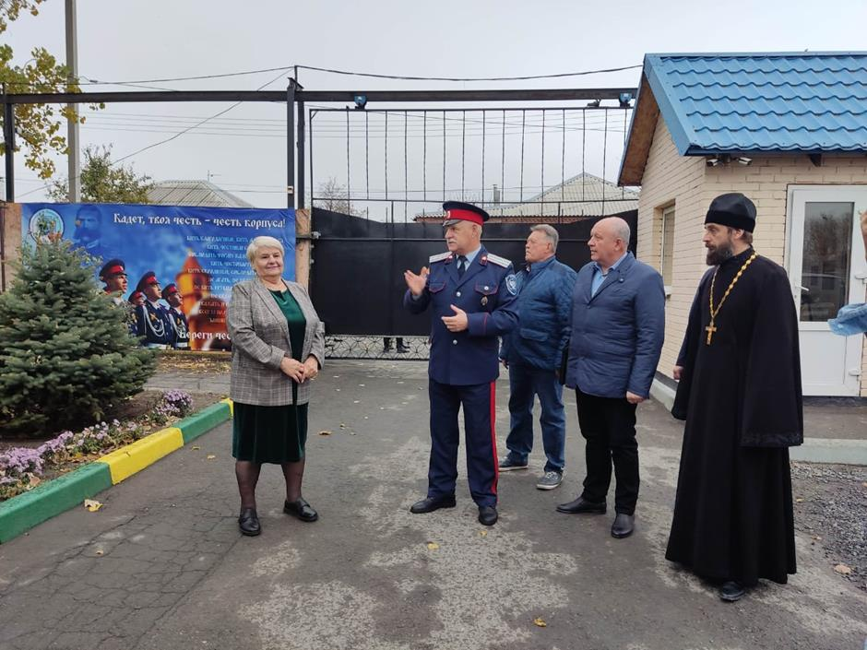

Комиссия по культуре, сохранению духовного наследия и межнациональным вопросам
(председатель – Соболева Надежда Ивановна)

Основными вопросами, включенными в планы работы комиссии по культуре сохранению духовного наследия и межнациональным вопросам, стали следующие вопросы;
- «Волонтеры культуры»: деятельность на территории муниципального образования»;
- О сохранении памятников исторического и культурного наследия». Фактическая реализация и планы;
- О национальных праздниках и мероприятиях по укреплению межнациональных взаимоотношений на основе положительной практики участия в праздничных мероприятиях, посвященных Дню Города;
- О деятельности учреждений культуры по сохранению культурных традиций и духовно-нравственных ценностей с целью укрепления межнациональных и межэтнических отношений среди населения г.Шахты;
- О миграционной обстановке на территории города и проведенной работе по оказанию содействия в адаптации и интеграции иностранных мигрантов.
- Осуществление общественного контроля за реализацией стратегического национального приоритета «Защита традиционных российский духовно-нравственных ценностей, культуры и исторической памяти».

На территории города Шахты находится 140 объектов культурного наследия регионального значения, 21 из которых являются муниципальной собственностью.
Структура МБУК г.Шахты «Шахтинский краеведческий музей» представлена 2 зданиями, представляющими историческую ценность, состояние обоих удовлетворительное.
Здание начального училища на Власовском руднике товарищества «Е.Т. Парамонова сыновья») по ул.Дубинина, 2 (бывшее здание МБОУ СОШ №30) находится в аварийном состоянии и, по информации Департамента культуры города Шахты,передано в оперативное управление МБУК г.Шахты «Шахтинский краеведческий музей» в 2019 году. После капремонта здесь планируется размещение в ней музея шахтерской Славы и музея Олимпийских чемпионов. Стоимость проектных и изыскательских работ по состоянию на июнь 2023 года составляла – 42 533,9 тыс. рублей. (софинансирование местного бюджета 6 465,3 тыс. рублей).
На ремонт кровли МАУК «Шахтинский драматический театр» в 2023 году требовалось 14 307,5 тыс. рублей. Остальные объекты находятся в удовлетворительном состоянии.
Помимо этого, на территории города Шахты расположено 45 памятников культуры — 27 в их числе посвящены Великой Отечественной войне. Они приводятся в порядок за счёт средств, выделенных из резервного фонда Администрации города и внебюджетных источников.
По результатам рассмотрения вопроса «О сохранении памятников исторического и культурного наследия» Департаменту культуры города было рекомендовано осуществлять постоянный мониторинг объектов, а также через средства массовой информации привлекать внимание общественности, неравнодушных жителей города к проблеме сохранения памятников культурного наследия и оказания помощи посредством создания специального фонда.
В рамках обсуждения вопроса о национальных праздниках и мероприятиях по укреплению межнациональных взаимоотношений на основе положительной практики участия в праздничных мероприятиях, посвященных Дню города, в Шахтах реализуется Муниципальная программа «Развитие информационного и гражданского общества», предусматривающая одним из показателей результативности — стабильный уровень межэтнических отношений на территории города Шахты.
Системной диалоговой площадкой муниципальной власти и общества является Координационный совет по межнациональным вопросам при Администрации города, в который входят представители Шахтинской епархии, руководители крупнейших национальных диаспор города, казачьего общества «Александровск-Грушевское». Налажено межведомственное взаимодействие в сфере межнациональных отношений, проводятся мероприятия в учреждениях образования и культуры, реализуется комплексная информационная кампания, направленная на укрепление общегражданской идентичности.
Продолжается работа созданного в 2010 году Совета старейшин города Шахты. Сегодня на территории города действуют национально-культурные объединения: армянский культурно-просветительский центр «Андраник», общественная организация удин, общественная организация греков «Эленико–Дон», азербайджанская, ассирийская, грузинская диаспоры, чувашская и цыганская общины, чечено-ингушская общественная организация «Вайнах».
На современном этапе процесс развития общества неразрывно связан с процессом межнационального согласия. И в этом отношении, на основе постоянного анализа ситуации, в городе ведется планомерная, целеустремленная, программная работа, имеющая в первоочередном порядке культурный и профилактический характер,которая, безусловно, всегда требует новых доработок и решений.
В программах, реализуемых образовательными организациями, уделено особое внимание мероприятиям по формированию общероссийской идентичности, уважения к людям разных национальностей. Весомый вклад в эту совместную работу вносят Отдел по молодежной политике и Департамент культуры.
Комиссией Общественной палаты по культуре, сохранению духовного наследия и межнациональным вопросам подчеркнута необходимость практиковать выездные встречи членов комиссии с членами национальных общин города — для изучения опыта работы, информирования о деятельности Общественной палаты, формирования предложений для деятельности комиссии, а также, привлечения Совета старейшин к работе с вновь прибывающими на территорию города гражданами других стран.

В 2024 году комиссия провела выездное заседание, которое состоялось на площадке МБОУ СОШ №27 по ул. Азовская, 46.
В рамках рассмотрения вопроса: «Формирование культуры национального общения, пропаганда идей патриотизма, единства и дружбы народов, межнационального согласия. Организация и проведение конкурсов «Конкурс казачьей культуры», «Живая классика» была заслушана информация Департамента образования и заместителя директора Шахтинского кадетского корпуса Ирина Чертова.

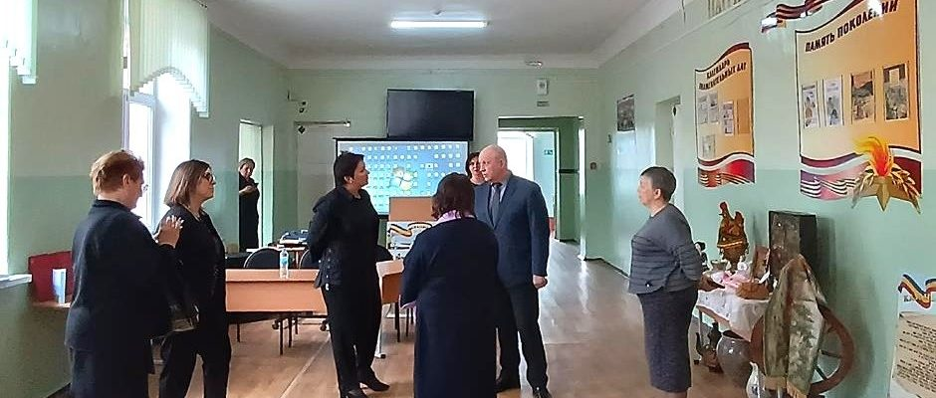

В связи с тем, что 2023-ий был объявлен в Ростовской области Годом атамана М.И. Платова, на участии в тематических мероприятиях казачьих образовательных организаций города (их 13) и сделала акцент в своем выступлении главный специалист Департамента образования Светлана Бондаренко.
Всего казачьим образованием в Шахтах охвачено порядка 4800 человек.
Что касается конкурса «Живая классика» (организаторами которого на региональном уровне являются минобразования Ростовской области и «Региональный центр выявления и поддержки одаренных детей «Ступени успеха»), муниципальный тур завершился в марте этого года. Он объединил в школьных этапах 342 обучающихся, 34 из них вышли в финал. В соответствии с критериями оценки наибольшее количество баллов (29) набрали: Анна Пятибратова (МБОУ г. Шахты «Гимназия №10»), Святослав Куркин (МБОУ СОШ №27г.Шахты) и Виолетта Хомякова (МБОУ СОШ №48 г. Шахты). Их работы направлены на региональный этап конкурса.
Участники выездного заседания подчеркнули необходимость активизации усилий для поддержки талантливого подрастающего поколения, создания социального лифта для читающих юных шахтинцев, расширения читательского кругозора и знакомства с возможностями современных библиотек.
По итогам выездного заседания Департаменту культуры, Департаменту образования города Шахты рекомендовано продолжать работу по повышению интереса к истории Отечества, любви к Родине, чувству долга и патриотизма, воспитание гордости за Российское государство, его свершения посредством разных направлений, форм и методов воспитания и обучения.

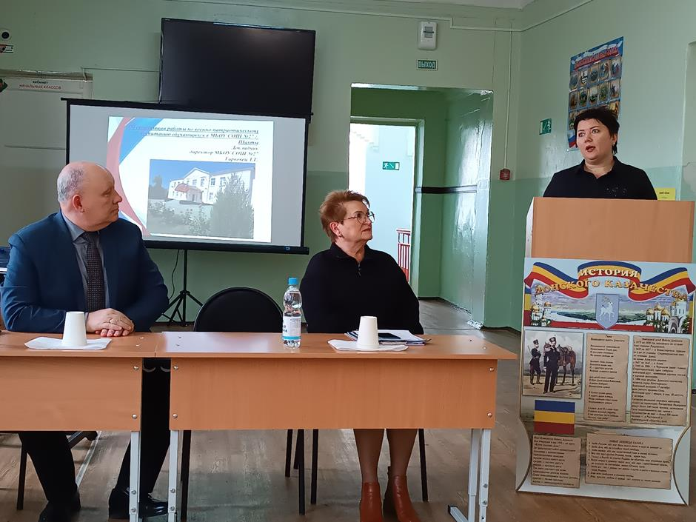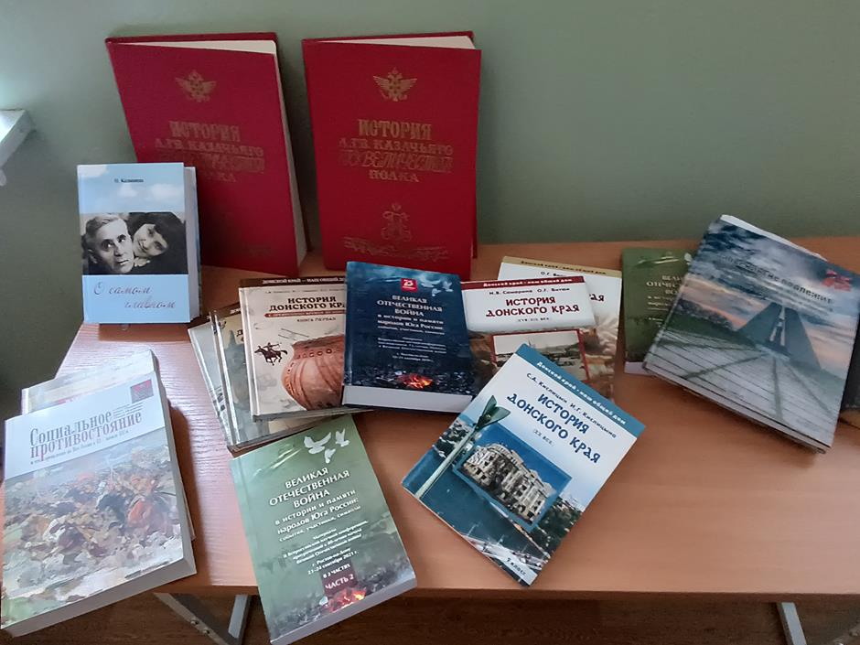

Важнейшая необходимость для сохранения традиционной культуры, преемственности поколений, эстетического, нравственного и патриотического воспитания детей и молодежи - использование всех имеющихся ресурсов: тематических мероприятий, выставок, акций, показов фильмов, проведение творческих конкурсов.Также важно задействовать детей и подростков в занятиях на базе клубных формирований.
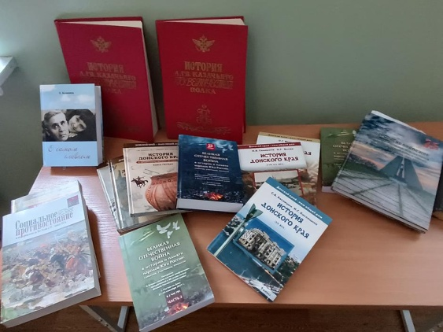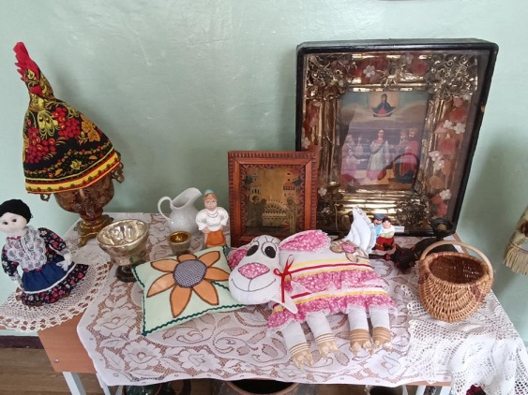

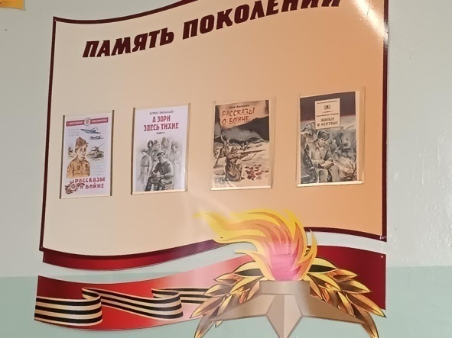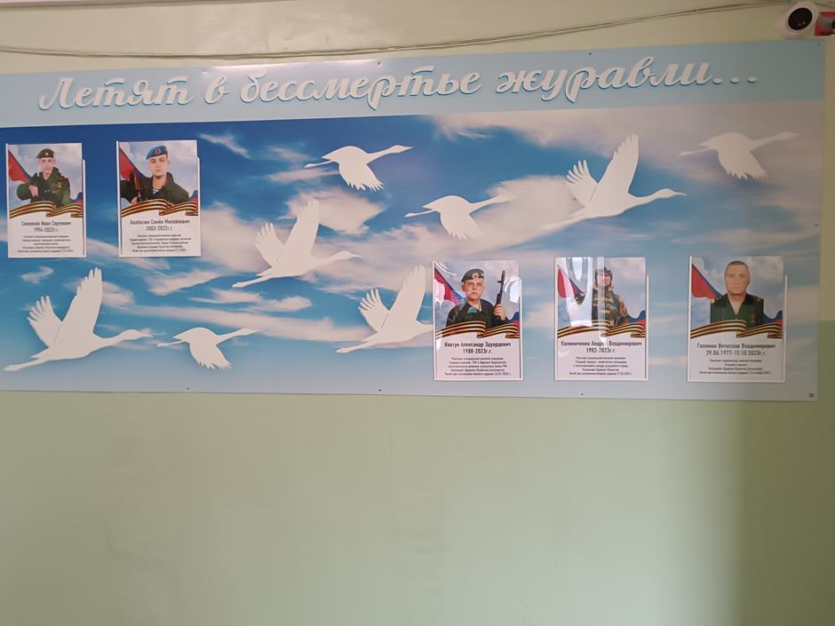
Профилактика правонарушений, межнациональных конфликтов и экстремизма, а также помощь в адаптации к социально-культурной среде стала центральной темой на заседании комиссии Общественной палаты города Шахты по культуре, сохранению духовного наследия и межнациональным вопросам. Впервые для участия в обсуждении этих важных вопросов были приглашены и студенты ИСОиП (филиала) ДГТУ в г.Шахты, прибывшие для обучения из других субъектов РФ и из-за границы.

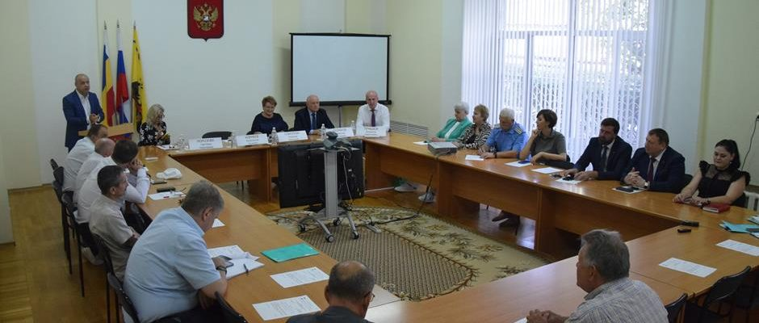

Председатель комиссии Надежда Ивановна Соболева отметила: цель общения, которое будет организовано и с учащимися других образовательных заведений города, — предупреждение возможных инцидентов из-за непонимания или неуважительного отношения к культуре и традициям других народов, а также на почве национальной неприязни. И большинство таких ситуаций возникает в бытовой среде. Во избежание таких случаев с первокурсниками проведена обстоятельная беседа. К ним обратились председатель городской Думы – глава города Шахты Константин Кузьмич Корнеев, заместитель главы Администрации Светлана Николаевна Морозова, председатель Общественной палаты города Шахты Александр Викторович Скориков. Также в диалоге активное участие приняли заместитель директора по воспитательной работе ИСОиП (филиала) ДГТУ в г.Шахты, член Общественной палаты города Максим Александрович Голодов; депутат городской Думы Олег Николаевич Данилов; председатель Совета ветеранов Александр Александрович Пятаков, председатель Совета старейшин города Шахты Константин ЕвстафьевичПилюкпасиди; руководитель азербайджанской диаспоры РовшанМехмандаровичБадалов.
Говорили, в том числе о роли наставников и толерантности, а также о деятельном участии в совершенствовании межнациональных отношений представителей власти, общественности и молодежи.
В решении, принятом Комиссией по итогам обсуждения, отражена необходимость организации в учебных заведениях города Шахты комплексной, эффективной работы системы профилактики этнического экстремизма в молодежной среде. Рекомендовано продолжить создание в вузах и ссузах общественных формирований правоохранительной направленности из числа студентов, а также активизировать деятельность по правовому просвещению, пропаганде историко-культурного наследия народов, представители которых живут и трудятся в Шахтах, организации межнационального общения через познавательные программы, тренинги, ток-шоу, беседы и досуговую деятельность.
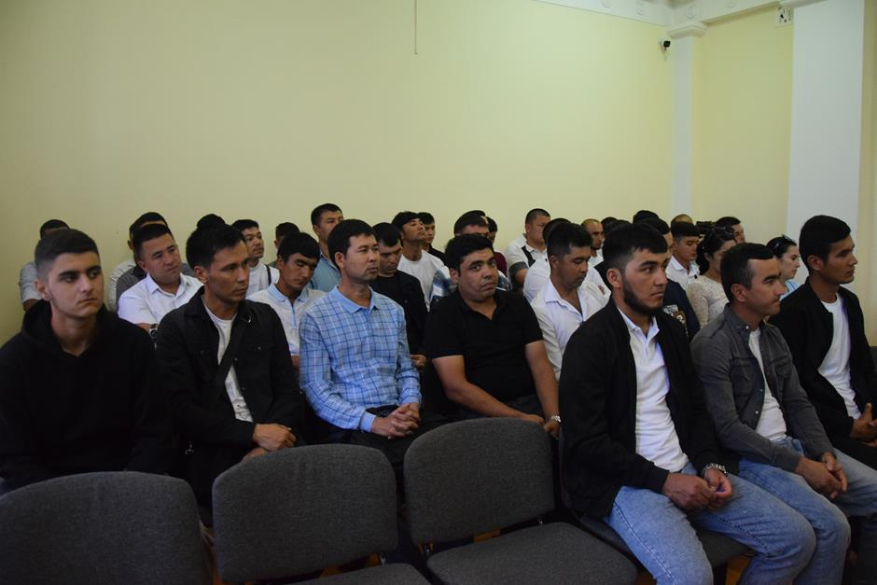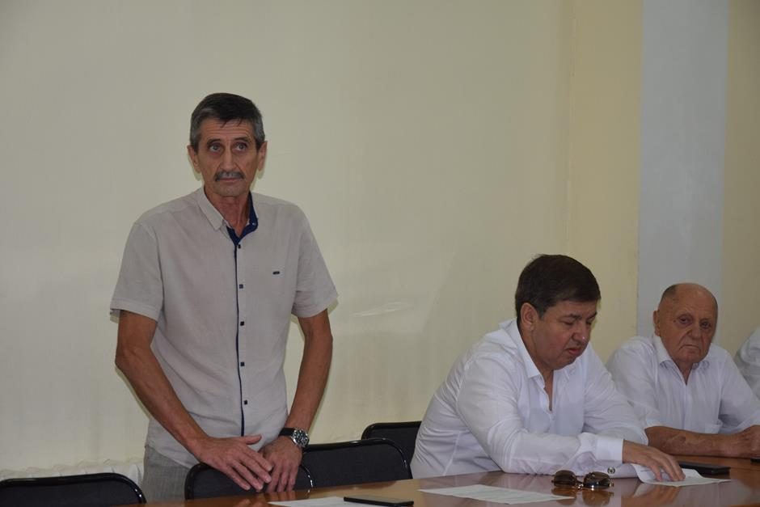
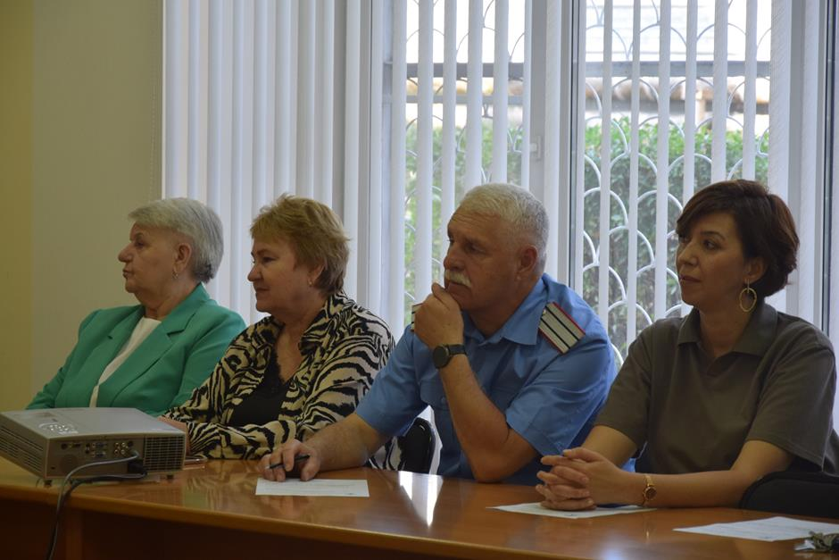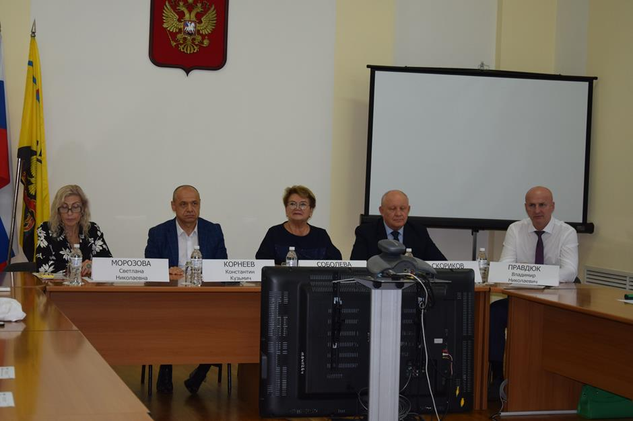
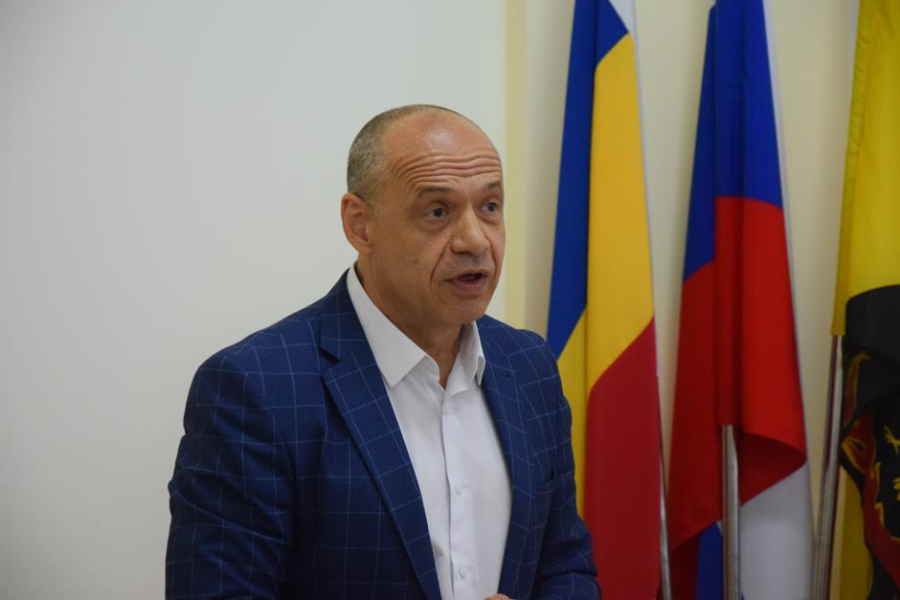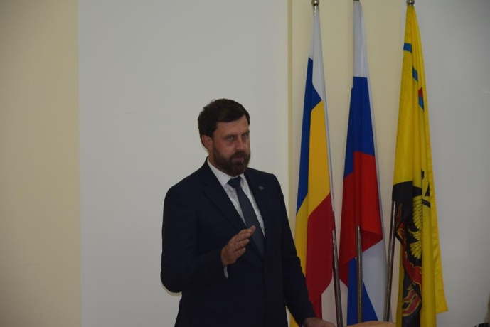

Раздел 4.Взаимодействие Общественной палаты города Шахты с органами местного самоуправления и государственной власти

Члены Общественной палаты города Шахты пятого созывапринимали активное участие в заседаниях городской Думы и её профильных комитетов, комиссиях Администрации города Шахты,деятельности общественных советов, комиссий и штабов, в различных общегородских мероприятиях исубботниках.

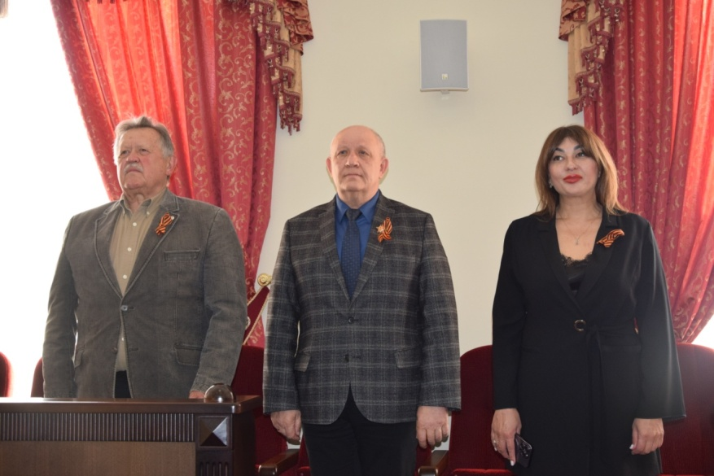

Входят в составы координационных и совещательных органов при Администрации города Шахты, участвуютв работе Ассоциации общественных советов, входят в составы:Общественного Совета города Шахты;городского Совета по наградам г. Шахты;общественного Совета города Шахты;общественной наблюдательной комиссии по осуществлению общественного контроля за обеспечением прав человека в местах принудительного содержания и содействия лицам, находящимся в местах принудительного содержания; комиссии по увековечению памяти выдающихся личностей и значимых исторических событий города Шахты; антинаркотической комиссии города Шахты, антикоррупционной комиссии города Шахты, комиссии по рассмотрению материалов на присвоение почетных званий и наград города Шахты.
За период с ноября 2022 года по октябрь 2025 года в План работы городской Думы включено и рассмотрено на профильных комитетах 17 вопросов инициированных членами Общественной палаты пятого созыва.
В том числе:
- о запланированных мероприятиях по контролю за распространением несовершеннолетним табачных изделий, курительных смесей, наркотических средств, психотропных веществ или их аналогов в учебных учреждениях, аптеках, других местах возможного распространения на территории города Шахты и итогах их реализации в 2022 году;
- об исполнении мероприятий по ограничению движения большегрузного транспорта по центральным улицам города Шахты и формированию законопослушного поведения участников дорожного движения;
- о совершенствовании форм и методов взаимодействия органов местного самоуправления города с социально ориентированными некоммерческими организациями при решении вопросов социально-экономического развития города Шахты;
- о незаконной продаже табачных изделий и мерах, принимаемых компетентными органами для пресечения их реализации на территории города Шахты, в том числе среди несовершеннолетних;
- о формах и методах работы территориальных отделов по повышению электоральной активности населения в период подготовки и проведения выборов Президента Российской Федерации;
- о качестве исполнения медицинских услуг после передачи полномочий области согласно Областного закона от 29.06.2022 №708-ЗС «О признании утратившими силу отдельных областных законов (отдельного положения Областного закона) по вопросу наделения органов местного самоуправления государственными полномочиями Ростовской области по организации оказания медицинской помощи»;
- о взаимодействии органов местного самоуправления с ТОС города Шахты: запланированных мероприятиях и фактически проводимой в 2023 году работе;
- об организации работы муниципальных медицинских учреждений города Шахты после передачи полномочий Ростовской области;
- о сохранении офтальмологического отделения ГБУ РО «ГБСМП им. Ленина» (основание: письмо председателя Шахтинской МО ВОС, члена Общественной палаты города Шахты пятого созыва И.М. Капшук);
- о планируемом порядке взаимодействия Администрации города Шахты с предприятиями и организациями в период сложных погодных условий (ледяной дождь и прочее) по предотвращению и ликвидации потенциальных последствий;
- о запланированных и фактически выполненных мероприятиях Администрации города Шахты по устранению аварийных деревьев в целях недопущения вреда жизни и здоровью граждан или ущерба государственному имуществу и имуществу граждан и юридических лиц на территории города Шахты.

В октябре 2023 года, на 4-м заседании Общественной палаты пятого созыва, в соответствии с Федеральным законом от 05.12.2017 № 392-ФЗ «О внесении изменений в отдельные законодательные акты Российской Федерации по вопросам совершенствования проведения независимой оценки качества условий оказания услуг организациями в сфере культуры, охраны здоровья, образования, социального обслуживания и федеральными учреждениями медико-социальной экспертизы», статьёй 36¹ «Основ законодательства Российской Федерации о культуре», утвержденных Верховным Советом Российской Федерации от 9 октября 1992 года № 3612-1, статьёй 95² Федерального закона от 29.12.2012 №273-ФЗ «Об образовании в Российской Федерации», а также с целью реализации Постановления Администрации города Шахты от 05.04.2019 № 1349 «О внесении изменений в постановление Администрации города Шахты от 10.01.2019 №81 «Об утверждении положения об общественном совете по проведению независимой оценки качества условий оказания услуг муниципальными организациями в сферах культуры, охраны здоровья, образования, социального обслуживания в городе Шахты», утверждены составы: общественного совета по проведению независимой оценки качества условий оказания услуг муниципальными организациями культуры, иными организациями, расположенными на территории города Шахты и оказывающими услуги в сфере культуры за счет бюджетных ассигнований бюджета города Шахтыи общественного совета по проведению независимой оценки качества условий осуществления образовательной деятельности муниципальными образовательными организациями в городе Шахты, в состав которого вошел действующий член Общественной палаты пятого созыва Капшук Ирина Михайловна.
Председатели комиссий Общественной палаты города Шахты Сергей Александрович Хищенко и Тамара Витальевна Кадырова участвовали в мониторинге строительных работ в гимназии имени Пушкина города Шахты, проводимом председателем комитета Законодательного Собрания Ростовской области по взаимодействию с общественными объединениями, молодежной политике, физической культуре, спорту и туризму Ириной Анатольевной Жуковой в рамках исполнения Народной программы Всероссийской политической партии «Единая Россия».
В процессе работы пятого созыва большую поддержку и помощь в организации деятельности Общественной палаты оказывали Глава города Шахты, председатель городской Думы города Шахты, сотрудники аппаратов городской Думы и Администрации города Шахты.

Раздел 5. Работа с обращениями граждан

В 2022-2025 годах в Общественную палату пятого созыва, в том числе во время личных приемов, поступали обращения граждан по следующим тематикам:
- Здравоохранение
- Образовательная деятельность
- Благоустройство территории, эксплуатация и состояние улично-дорожной сети, деятельность эвакуаторов
- Вопросы жилищно-коммунального хозяйства, деятельности управляющих компаний, товариществ собственников жилья. Оплата услуг ЖКХ, тарифы.
- Торговля, в т.ч. вопросы размещения нестационарных объектов
- Социальные вопросы, предоставление гражданам льгот
- Вопросы безопасности, охраны общественного порядка и противодействия коррупции
- Оказание материальной помощи
- Вопросы деятельности НКО
- Вопросы состояния экологической среды города
- Иные обращения

По всем обращениям членами Совета Общественной палаты даны консультации и разъяснения.
По необходимости сделаны запросы в соответствующие службы и инстанции в сроки, установленные действующим законодательством.

Раздел 7. Участие Общественной палаты города Шахты в региональных и общегородских мероприятиях

В ноябре 2022 года делегация в составе председателя Общественной палаты города Александра Викторовича Скорикова, членов ОП Владимира Викторовича Жемойтеля и Ивана Александровича Насонова приняли участие в работе дискуссионных площадок, организованных в рамках V-го Гражданского Форума Ростовской области «Общество и власть: единство ради победы».

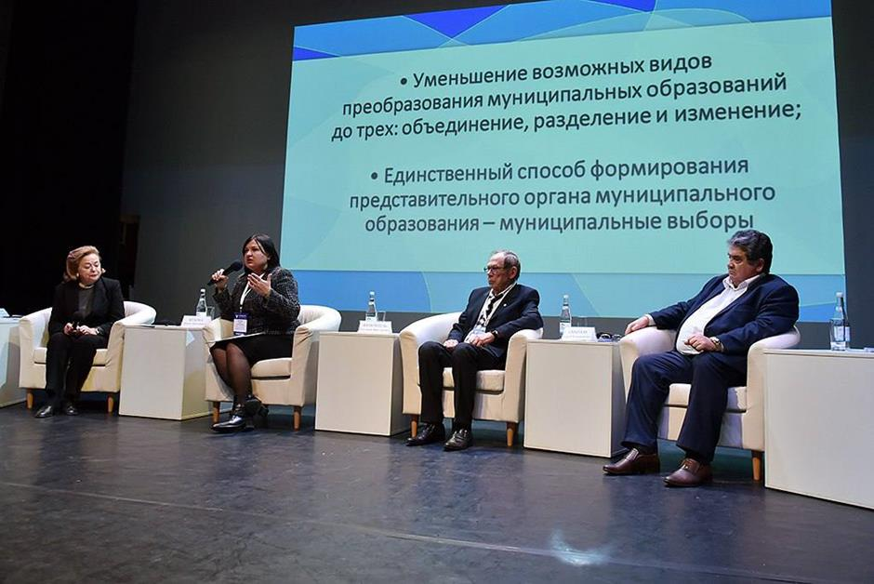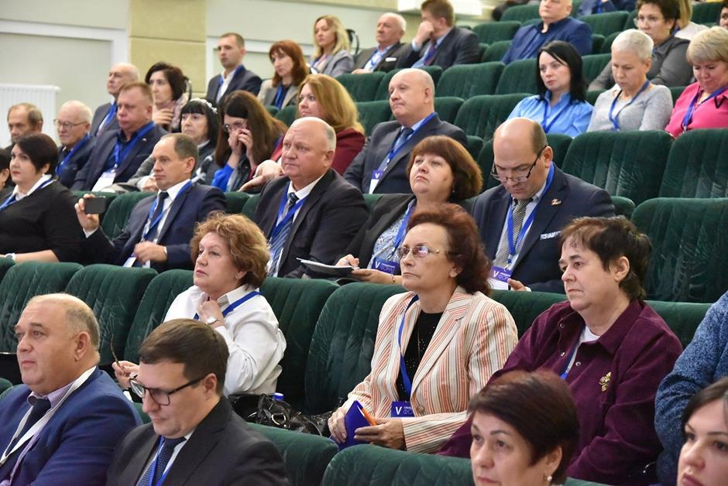

В Форуме приняли участие Губернатор Ростовской области Василий Юрьевич Голубев, председатель Законодательного Собрания Ростовской области Александр Валентинович Ищенко, председатель комитета ЗСРО по взаимодействию с общественными объединениями, молодежной политике, физической культуре, спорту и туризму Ирина Анатольевна Жукова, донские парламентарии. Форум был приурочен к 10-летию Общественной палаты региона.
В ходе заседания было отмечено внимательное отношение Общественных палат Ростовской области к избирательным правам граждан, активное участие общественников в законотворческой деятельности, в мониторинге действующего законодательства и в экспертизе законопроектов.
Председатель Законодательного Собрания Ростовской области отметил постоянно растущую поддержку некоммерческих организаций, рост количества областных субсидий и грантов, а также расширение поля деятельности НКО, создание новых, востребованных форм их работы.
Кроме того, на пленарном заседании Форума была поднята тема укрепления социальной, политической и культурной связей между регионом и новыми территориями России – ЛДНР, Запорожской и Херсонской областями.
«Сегодня мы особенно ярко чувствуем живую ткань истории, нити событий и явлений, из которых сплетается и связь поколений, и наша общая российская ментальность, — обратился к собравшимся спикер донского парламента. — Вызовы, с которыми мы столкнулись в последнее время, вновь требуют консолидации всех сил общества. Одним из центров такой консолидации у нас на Дону стала Общественная палата».
Одна из тем Форума была посвящена совершенствованию институтов местного самоуправления и роли муниципальных общественных палат и советов. Вместе с Ириной Анатольевной Жуковой участники Форума обсудили актуальные вопросы по данной теме.

Ежегодно представители шахтинских общественных объединений и иных некоммерческих организаций становятся лауреатами конкурса «Общественное признание». Их отмечает Общественная палата Ростовской области, региональное Агентство развития гражданских инициатив и Ассоциация общественных советов.
Так на Х-м юбилейном конкурсе «Общественное признание» в 2022 году победителями конкурса «Проекты, проверенные временем. Успешные инициативы» стали 40 проектов некоммерческих организаций и инициативных граждан. Из них шесть были предложены шахтинцами.
Городскую делегацию на форуме возглавил председатель Общественной палаты города Шахты Александр Викторович Скориков.
Среди победителей от города Шахты: заместитель председателя Общественной палаты города Шахты Владимир Викторович Жемойтель с проектом «Практика реализации проекта «Медиа-экскурсия по городу Шахты», руководитель частного образовательного учреждения дополнительного образования детей «УМКА» Елена Викторовна Кремнева («Социальная адаптация детей с нарушениями развития, поддержка семей, воспитывающих детей с ограниченными возможностями здоровья и детей инвалидов»), директор ООО «Редакция газеты «Шахтинские известия», член Общественной палаты города Шахты Белла Анатольевна Севостьянова («Моя особенная мама. Преображение с историей преодоления»), социальный предприниматель, член Ростовского областного отделения общероссийской общественной организации малого и среднего предпринимательства «ОПОРА РОССИИ» Ольга Костюкова («Добрый огород в Доме у реки. Забота о старшем поколении»), руководитель Автономной некоммерческой организации «Финист» Татьяна Владимировна Зуева («Социальный Семейный Клуб для детей-инвалидов и молодых инвалидов «Финист»), руководитель Шахтинского городского отделения Ростовского областного отделения Общероссийской общественной организации «Всероссийское добровольное пожарное общество», член Общественной палаты города Шахты Леся Васильевна Чайка («Защитим Россию от пожаров вместе!»).

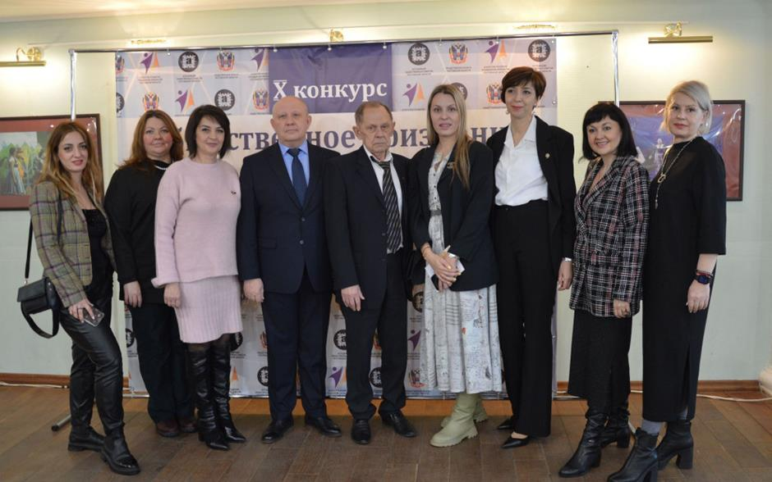

Результаты конкурса (который, по мнению экспертов, порадовал актуальностью представленных проектов, их огромным практическим значением в решении стоящих перед обществом проблем) в очередной раз продемонстрировали конструктивное взаимодействие шахтинских НКО, инициативных граждан с городской Думой, Администрацией, Общественной палатой города Шахты.
В апреле текущего года проведена встреча, посвященная взаимодействию НКО с Администрацией города.
На встрече присутствовали руководители некоммерческих общественных организаций: ВДПО г. Шахты, «Патриот», «Умка», «Финист», «Мы вместе», «Право на защиту». Участники поделились опытом своей деятельности, участия в программах и конкурсах с грантовой поддержкой, в том числе Президентских фондов, а также практикой реализации таких проектов на территории города Шахты. Отмечалась важность четкой работы механизма поддержки НКО и налаженного, эффективного сотрудничества с органами власти – с вниманием к имеющимся и всем возникающим в процессе вопросам.

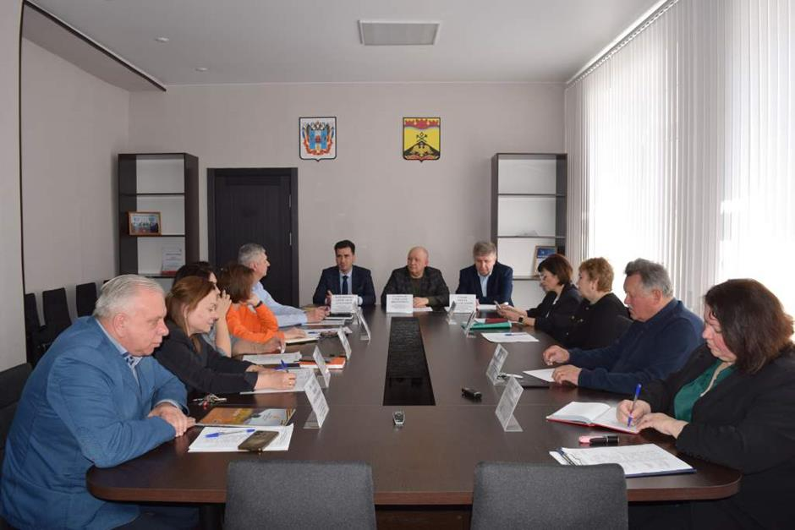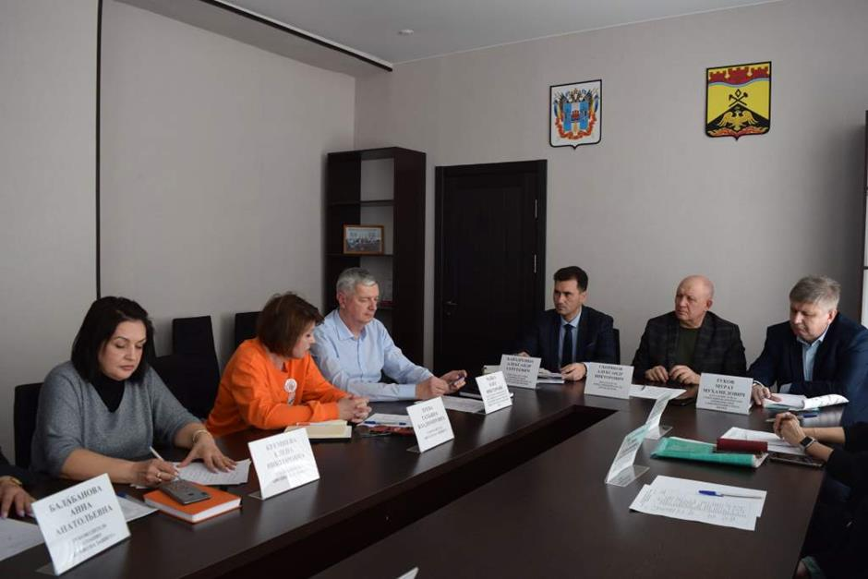
В мае, на базе Общественной палаты города Шахты была организована встреча защитников Отечества и волонтеров с юнкорами — активом детской газеты «ШАНС» и воспитанниками ТО «Свой голос» ГДДТ. Состоялась данная встреча по инициативе комиссии ОП по местному самоуправлению, развитию институтов гражданского общества и СМИ, возглавляемой Беллой Анатольевной Севастьяновой.
С ребятами пришли пообщаться ветераны боевых действий Евгений Маликов и Сергей Пашковский. Они ответили на вопросы юных журналистов о службе на передовой, фронтовой дружбе, общественной деятельности, которой занимаются сегодня.
В преддверии 80-летия Великой Победы, говорили о важности сохранения памяти о подвигах наших предков и современных воинов, о значимости исторической правды, и патриотического воспитания подрастающего поколения.
В продолжение темы начальник Управления по работе с населением Администрации города, автор проекта «Единство» Александр Шевченко и руководитель волонтерской группы «Своих не бросаем!» Владимир Гришин рассказали о деятельности муниципального штаба #МЫВМЕСТЕ, волонтеров, занимающихся сбором и доставкой гуманитарной помощи на линию соприкосновения, и значимости моральной поддержки участников СВО, которые очень ждут весточек и писем из дома.
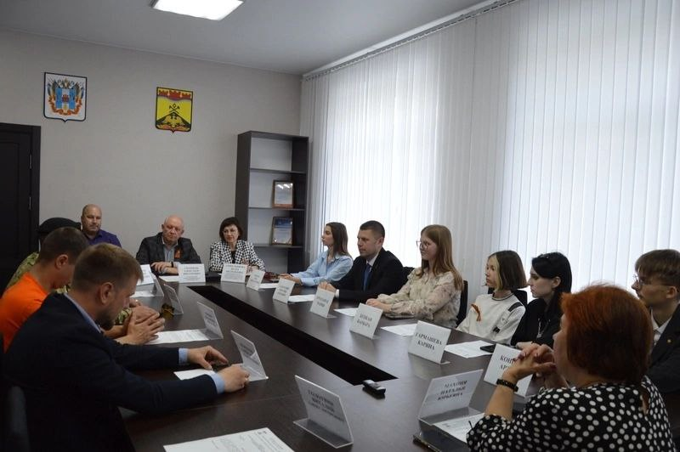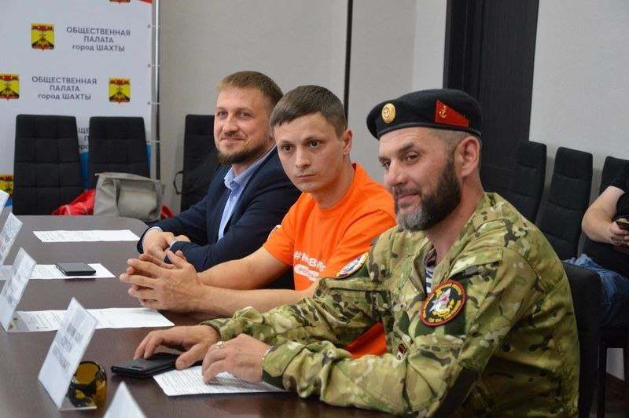

Сохраняя ежегодную традицию, члены Общественной палаты пятого созыва приняли участие в общегородских мероприятиях, посвященных празднованию 80-летия со Дня Победы в Великой Отечественной войне.
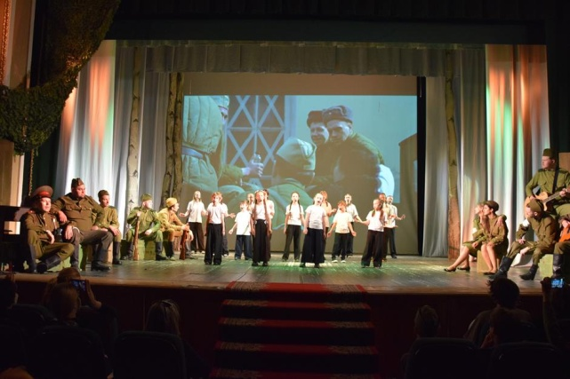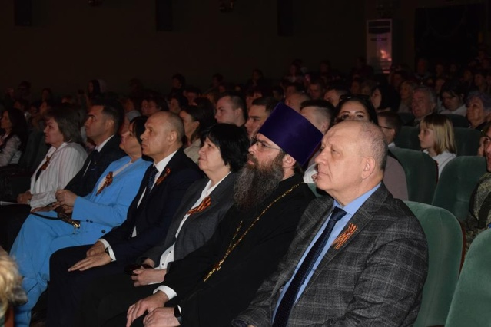
Также, в рамках празднования Победы в Великой Отечественной войне, члены Совета Общественной палаты приняли участие в патриотической акции «Полотно Победы».
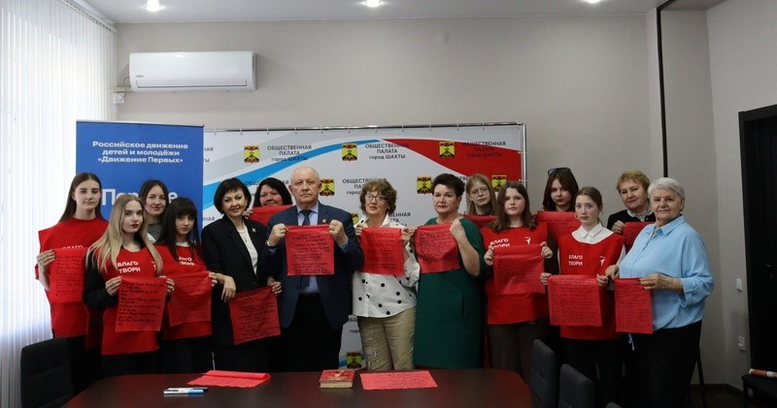

Члены Общественной палаты города Шахты пятого созыва ежегодно участвовали в общегородских сборах гуманитарной помощи для военнослужащих, выполняющих боевые задачи в зоне специальной военной операции.
За период деятельности пятого созыва Общественной палатой были приобретены и направлены участникам специальной военной операции тактические военные шлемы, дизельный генератор, тактические бронежилеты, предметы личной гигиены, медикаменты.
В 2025 году, совместно с Контрольно-счетной палатой и неравнодушными предпринимателями города был приобретена и отправлена ребятам машина для намотки оптоволоконных катушек.

Заключение.

На протяжении всего срока полномочий Общественная палата преследовала цель сохранения и развития наработок предшественников, творческого поиска новых форм и методов работы, углублению сотрудничества со всеми институтами гражданского общества города.
Совет палаты планировал и организовывал практическую деятельность с учетом богатого потенциала каждого члена Общественной палаты.
Общественная палата города Шахты продолжит путь совершенствования всех элементов гражданского общества.
Можно с уверенностью сказать, что на этом пути будет много интересных решений, творческих находок, направленных на улучшение условий жизни, труда и отдыха наших горожан.

